Informatīvais materiāls

Eiropas Savienības kohēzijas politikas programmas 2021.–2027. gadam 4.2.4. specifiskā atbalsta mērķa “Veicināt mūžizglītību, jo īpaši paredzot elastīgas kvalifikācijas paaugstināšanas un pārkvalificēšanās iespējas visiem, ņemot vērā digitālās prasmes, labāk paredzot pārmaiņas un jaunas prasības pēc prasmēm, kas balstītas uz darba tirgus vajadzībām, atvieglojot karjeras maiņu un sekmējot profesionālo mobilitāti”

4.2.4.1. pasākuma “Atbalsts nozaru vajadzībās balstītai pieaugušo izglītībai” otrās projektu iesniegumu atlases kārtas (turpmāk – pasākums)

projektu iesniegumu aizpildīšanas metodika (turpmāk – metodika)

Metodika ir sagatavota ievērojot Ministru kabineta 2025. gada 1. jūlija noteikumos Nr. 404 “Eiropas Savienības Kohēzijas politikas programmas 2021.–2027. gadam 4.2.4. specifiskā atbalsta mērķa “Veicināt mūžizglītību, jo īpaši paredzot elastīgas kvalifikācijas paaugstināšanas un pārkvalificēšanās iespējas visiem, ņemot vērā digitālās prasmes, labāk paredzot pārmaiņas un jaunas prasības pēc prasmēm, kas balstītas uz darba tirgus vajadzībām, atvieglojot karjeras maiņu un sekmējot profesionālo mobilitāti” 4.2.4.1. pasākuma “Atbalsts nozaru vajadzībās balstītai pieaugušo izglītībai” otrās kārtas īstenošanas noteikumi” (turpmāk – SAM MK noteikumi), otrās projektu iesniegumu atlases kārtas nolikumā (turpmāk – atlases nolikums) un projektu iesniegumu vērtēšanas kritēriju piemērošanas metodikā iekļautos skaidrojumus. Projektu iesniegumus sagatavo un iesniedz Kohēzijas politikas fondu vadības informācijas sistēmā (turpmāk – Projektu portāls) https://projekti.cfla.gov.lv/.
Visus projekta iesnieguma datu laukus aizpilda latviešu valodā. Projekta iesniegumam pievieno visus atlases nolikumā minētos pielikumus un, ja nepieciešams, papildu pielikumus, uz kuriem projekta iesniedzējs atsaucas projekta iesniegumā. Papildu informācija par iesniedzamo dokumentu noformēšanu norādīta atlases nolikuma II sadaļā “Projekta iesnieguma noformēšanas un iesniegšanas kārtība”.
Aizpildot projekta iesniegumu, jānodrošina sniegtās informācijas saskaņotība starp visām projekta iesnieguma sadaļām un pielikumiem, kurās tā minēta vai uz kuru atsaucas.
Metodika ir veidota atbilstoši projekta iesnieguma sadaļām, skaidrojot, kāda informācija projekta iesniedzējam jānorāda attiecīgajos projekta iesnieguma sadaļas datu laukos. Visi projekta iesnieguma aizpildīšanas ieteikumi, paskaidrojumi un atsauces uz normatīvajiem aktiem ir noformēti “zilā krāsā”, papildus tehniskas norādes noformētas “pelēkā krāsā”.
Papildus, aizpildot projekta iesniegumu Projektu portālā, izmantojama Projektu portāla elektroniskā lietotāju rokasgrāmata (eLRG) – https://elrg.cfla.gov.lv/, kurā pieejamas aktuālās Projektu portāla funkcionalitāšu tehniskās un biznesa lietošanas instrukcijas, t.sk. par Projektu portāla ekrānskatiem, specifiskām datu ievades prasībām un pielietojamiem risinājumiem.

- Vēršam uzmanību, ka metodikā iekļautajiem Projektu portāla ekrānskatiem ir tikai informatīvs raksturs ar mērķi sniegt priekšstatu par attiecīgās sadaļas vizuālo izskatu un tie pilnībā neatspoguļo pasākuma nosacījumus.

Projekta iesniegums

SADAĻA - IESNIEDZĒJS

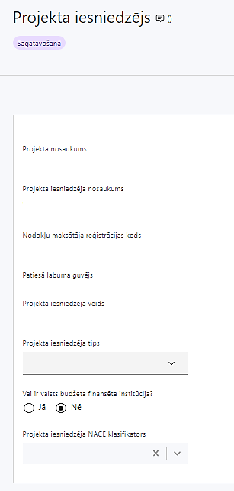 | Projekta nosaukums  Ievada informāciju  Projekta nosaukums nedrīkst pārsniegt vienu teikumu. Tam kodolīgi jāatspoguļo projekta mērķis.
Projekta iesniedzēja nosaukums
Norāda projekta iesniedzēja juridisko nosaukumu.
Nodokļu maksātāja reģistrācijas kods
Lauks tiek automātiski aizpildīts
Patiesā labuma guvējs
Lauks tiek automātiski aizpildīts
Projekta iesniedzēja veids
Lauks tiek automātiski aizpildīts
Projekta iesniedzēja tips
Izvēlas atbilstošo no klasifikatora:
- lielais uzņēmums
- MVU
- N/A
Norāda N/A, jo uz pasākumā noteikto projekta iesniedzēju neattiecas Komisijas Regulas 651/2014 24. punkta un 1. pielikuma nosacījumi.
Vai ir valsts budžeta finansēta institūcija?
Izvēlas atbilstošo no klasifikatora:
- Jā – finansējuma saņēmējs, kas saņem projekta priekšfinansējumu no valsts budžeta līdzekļiem,
- Nē – visi pārējie.
Norāda “Nē”, jo pasākuma ietvaros projekta iesniedzējs nav valsts budžeta finansēta institūcija.
Projekta iesniedzēja NACE klasifikators
Ievada informāciju
Projekta iesniedzējs no NACE 2.1 redakcijas klasifikatora, kas pieejams Centrālās statistikas pārvaldes tīmekļa vietnē (https://klasis.csp.gov.lv/lv-LV/classifications/NACE21) izvēlas savai pamatdarbībai atbilstošo ekonomiskas darbības kodu atbilstoši NACE 2.1.redakcijai.
- Ja uz projekta iesniedzēju attiecas vairākas darbības, šajā datu laukā norāda galveno pamatdarbību.

SADAĻA - PROJEKTA APRAKSTS

Vispārīgi

Kopsavilkums (informācija par projektā plānotajām darbībām, izmaksām, projekta īstenošanas laiku, kas publicējama vietnē esfondi.lv)
- Sadaļu “Kopsavilkums, kas publicējams Eiropas Savienības fondu tīmekļa vietnē (esfondi.lv)” aizpilda pēc pārējo sadaļu aizpildīšanas.
Šajā sadaļā projekta iesniedzējs sniedz visaptverošu, īsu un strukturētu projekta būtības kopsavilkumu, kas jebkuram interesentam sniedz ieskatu par to, kas projektā plānots, t.sk. norāda informāciju:
- plānoto projekta īstenošanas un prasmju fonda pilotēšana nozari;
- par projekta mērķi (īsi);
- galvenajām projekta darbībām (atbilstoši projekta iesnieguma sadaļā “Darbības” paredzētajam);
- plānotajiem rezultātiem;
- projekta kopējām izmaksām un dalījumu pa finansēšanas avotiem (atbilstoši sadaļā “Finansēšanas plāns” norādītajam);
- projekta īstenošanas termiņu (atbilstoši projekta iesnieguma sadaļā “Īstenošanas grafiks” paredzētajam).
- Projektu īsteno saskaņā ar noslēgto līgumu par projekta īstenošanu, bet ne ilgāk kā līdz 2029. gada 30. novembrim.

Projekta mērķis
- Sadaļā “Projekta mērķis” ir norādīts iepriekš definēts, SAM MK noteikumu 3.punktam atbilstošs, projekta mērķis.
Sadaļā norādītā informācija ir rediģējama, norādot projekta mērķi atbilstoši katra projekta iesniedzēja un tā projekta iesnieguma specifiskajai situācijai, taču projekta iesniedzējam ir jāievēro, ka sadaļā jānorāda projekta mērķis (īsi) un tā pamatojums, kas ir atbilstošs SAM MK noteikumu 3. punktam.
Definētais mērķis:
izstrādāt sociālajā dialogā balstītu Latvijai atbilstošu prasmju fondu darbības un finansēšanas modeli, lai attīstītu nozares komersantu darbinieku un potenciālā darbaspēka prasmes, sekmējot to ātru un efektīvu pielāgošanos darba tirgus attīstības vajadzībām.

Projekta NACE klasifikators

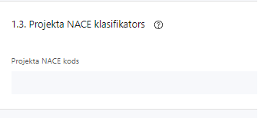 | Ievada informāciju  Projekta iesniedzējs no NACE 2.1. redakcijas klasifikatora, kas pieejams Centrālās statistikas pārvaldes tīmekļa vietnē izvēlas projektam atbilstošo ekonomiskas darbības kodu atbilstoši NACE 2.1.redakcijai.

Projekta īstenošanas vieta
Vai projekta īstenošanas vieta ir visa Latvija?

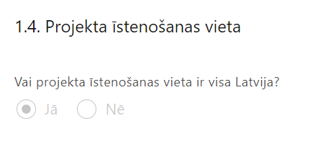 | Lauks tiek automātiski aizpildīts  Norāda “Jā”.

Mērķa grupas apraksts
Šajā apakšsadaļā:
- identificē projekta mērķa grupu un īsi sniedz tās raksturojumu, kā arī norāda mērķa grupas atbilstības pārbaudes mehānismu:
- Projekta mērķa grupai jāatbilst SAM MK noteikumu 4. punktā noteiktajai pasākuma mērķa grupai:
- Latvijas Republikā reģistrēti sīkie (mikro), mazie, vidējie un lielie komersanti un to darbinieki;
- nozares potenciālais darbaspēks;
- Latvijas Republikas Uzņēmumu reģistra biedrību un nodibinājumu reģistrā reģistrēta biedrība vai nodibinājums, kas pārstāv un īsteno darba ņēmēju vai darba devēju darba, ekonomiskās, sociālās un profesionālās tiesības un intereses;
- valsts pārvaldes iestādes, kas izstrādā un īsteno tautsaimniecības struktūrpolitiku, nozares cilvēkresursu attīstības politiku, kā arī rūpniecības, būvniecības, enerģētikas, tūrisma, ārējo ekonomisko, iekšējā tirgus (precēm un pakalpojumiem), uzņēmējdarbības attīstības, investīciju, patērētāju tiesību aizsardzības politiku un citu politiku normatīvajos aktos noteiktajās jomās.
- Mērķa grupas atbilstības pārbaudei jāatbilst SAM MK noteikumu 44.punktā noteiktajam, pirms mērķa grupas iesaistes SAM MK noteikumu 25.2. un 25.3. apakšpunktā minētajās darbībās prasmju fonda pārvaldītājs izvērtē katras personas atbilstību iesaistes kritērijiem. Atbilstības pārbaudē prasmju fonda pārvaldītājs sadarbojas ar SAM MK noteikumu 4.1. apakšpunktā minētajiem komersantiem vai ar Valsts ieņēmumu dienestu, lai pārbaudītu katras personas nodarbinātības statusu.
- Vēršam uzmanību, ja informācija par mērķa grupas raksturojumu (izvērstu datos un faktos balstītu prasmju fonda mērķa grupas raksturojumu (īpaši norādot, ja ir plānotas īpašas mērķa grupas)), vajadzībām, risināmajām problēmām (t.sk., ka projekta dalībnieki būs arī personas ar zemu izglītības līmeni (pabeigta vai nepabeigta pamatizglītība vai vispārējā vidējā izglītība) vai darba tirgus prasībām neatbilstošu izglītības līmeni (ja attiecināms)) sniegta atlases nolikuma 2. pielikumā “Prasmju fonda konceptuālais apraksts 20__. – 20__. gadam”, šajā sadaļā norāda konkrētu atsauci uz prasmju fonda konceptuālā apraksta punktu/apakšpunktu.

Projekta īstenošana un vadība

Projekta administrēšanas kapacitāte
Šajā apakšsadaļā sniedz informāciju par projekta iesniedzēja un sadarbības partneru vadības un īstenošanas procesa, kā arī prasmju pārvaldītāja īstenošanas procesa nodrošināšanai nepieciešamajiem personāla pārstāvjiem.
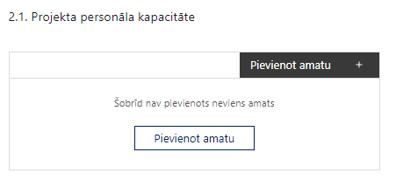 | Pievieno amatu.  Var pievienot vairākus amatus, katram izveidojot atsevišķu tabulu.

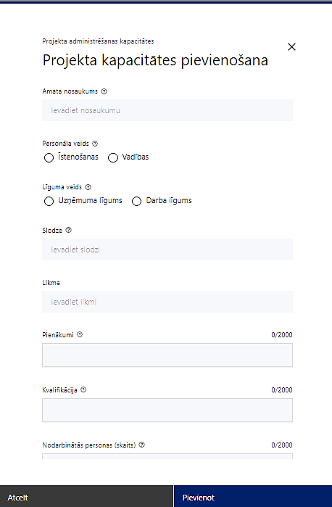 | Amata nosaukums  Ievada informāciju  Norāda amata nosaukumu
Personāla veids
Izvēlnē atzīmē atbilstošo:
- īstenošanas
- vadības
Vai projektā paredzētas atlīdzības izmaksas projekta vadībai?
Izvēlnē atzīmē atbilstošo
Līguma veids
Izvēlnē atzīmē atbilstošo:
- uzņēmuma līgums
- darba līgums
- Saskaņā ar SAM MK noteikumu 28.2. apakšpunktu finansējuma saņēmēja projekta vadības un finansējuma saņēmēja un sadarbības partneru projekta īstenošanas personālu:
- piesaista uz darba līguma pamata, atzīmē “darba līgums”;
- piesaista uz uzņēmuma vai pakalpojuma līguma pamata, atzīmē “Uzņēmuma līgums”.
- Saskaņā ar SAM MK noteikumu 29.1. apakšpunktu prasmju fonda pārvaldītāja īstenošanas personālu:
- piesaista uz darba līguma pamata, atzīmē “darba līgums”;
- piesaista uz uzņēmuma vai pakalpojuma līguma pamata, atzīmē “Uzņēmuma līgums”.
Slodze
Ievada informāciju
Norāda amatā nodarbinātās personas slodzi projektā
Likme
Ievada informāciju
Norāda amatā nodarbinātās personas atalgojuma likmi projektā
Pienākumi
Ievada informāciju
Norāda amatā nodarbinātās personas pienākumus projektā
Kvalifikācija
Ievada informāciju
Norāda amatā nodarbinātai personai izvirzītās kvalifikācijas, pieredzes un kompetences prasības
Nodarbināto personu skaits
Ievada informāciju
Norāda atbilstošajā amatā nodarbināto skaitu

- Norādītajai informācijai ir jāliecina, ka prasības projekta vadības un īstenošanas personālam ir pietiekamas, lai nodrošinātu projekta vadības un īstenošanas procesa norisi.

Projekta īstenošanas kapacitāte
Šajā apakšsadaļā projekta iesniedzējs iekļauj informāciju:
- par projekta iesniedzējam pieejamo infrastruktūru un materiāltehnisko nodrošinājumu (piemēram, telpu pieejamība, IKT nodrošinājums un projektam nepieciešamā programmatūra u.c.);
- par to, vai projekta iesniedzējam ir kapacitāte īstenot projektā plānotās darbības (ja nav šāda kapacitāte, norāda informāciju par plānoto iepirkumu procedūru);
- kā tiks nodrošināta datu uzkrāšana par komersantiem.
Projekta īstenošanas/uzraudzības shēmas apraksts
Šajā sadaļā projekta iesniedzējs:
- raksturo un iekļauj informāciju:
- par projekta vadības sistēmu, t.i., kādas darbības plānotas, lai nodrošinātu sekmīgu projekta īstenošanu, kādi iekšējie uzraudzības instrumenti plānoti projekta vadības kvalitātes nodrošināšanai un kontrolei, u.tml.;
- par projekta ieviešanas sistēmu, t.i., kā plānota projekta īstenošanas un vadības personāla sadarbība, kādi uzraudzības instrumenti plānoti projekta īstenošanas kvalitātes nodrošināšanai un kontrolei.
- Vēršam uzmanību, ja informācija par projekta vadības un ieviešanas sistēmu sniegta atlases nolikuma 2. pielikumā “Prasmju fonda konceptuālais apraksts 20__. – 20__. gadam”, šajā sadaļā norāda konkrētu atsauci uz prasmju fonda konceptuālā apraksta punktu/apakšpunktu.
- iekļauj pamatojumu attiecībā uz ilgtspējības nodrošināšanu:
- sniedz pamatojumu projekta rezultātu ilgtspējai un projekta ietekmi ietekmei uz projekta iesniedzēja, sadarbības partnera (ja attiecināms) un labuma guvēja (ja attiecināms) darbību projekta ietvaros radīto rezultātu uzturēšanai;
- sniedz pamatojumu prasmju fonda darbības ilgtspējas risinājumam, kas ir pamatots ar atbilstošiem dokumentiem un ietver prasmju fonda darbības nepārtrauktības aprakstu, galveno procesu un pasākumu aprakstu, kuri ir veicami projekta īstenošanas laikā un pēc projekta noslēguma, lai nodrošinātu projekta (prasmju fonda) darbības ilgtspēju, tai skaitā, prasmju fonda dalībnieku piesaistes mehānismu;
- sniedz informāciju par projekta iesniedzēja spēju turpināt prasmju fonda darbību pēc projekta īstenošanas, pamatojot pietiekamus finanšu un administratīvos resursus;
- norāda prasmju fondu ilgtspējas apsvērumus projekta īstenošanas laikā un trīs gadus pēc noslēguma maksājuma saņemšanas.
- Vēršam uzmanību, ja informācija par ilgtspējības nodrošināšanu sniegta atlases nolikuma 2. pielikumā “Prasmju fonda konceptuālais apraksts 20__. – 20__. gadam”, šajā sadaļā norāda konkrētu atsauci uz prasmju fonda konceptuālā apraksta punktu/apakšpunktu.
- sniedz informāciju, ka projektā nav paredzēta saimnieciskā darbība (projektā nav paredzēts atbalsts preču vai pakalpojumu piedāvāšanai tirgū). Informācija attiecināma uz projekta daļu, kur nav paredzēta saimnieciskā darbība, tas ir, projekta daļu (darbībām), kas tiek veiktas, lai nodrošinātu līdzdarbības līgumā starp nozares vai Ekonomikas ministriju un atbalsta saņēmēju noteikto valsts pārvaldes funkciju izpildi.
- Ja sadaļā neietilpst viss nepieciešamais sniedzamās informācijas apjoms, tad daļu no tā var piesaistīt attiecīgajai sadaļai kā papildu pielikumu, norādot aprakstā informāciju par attiecīgajai sadaļai piesaistīto pielikumu.

Projekta finansiālā kapacitāte
Šajā sadaļā projekta iesniedzējs, raksturojot projekta finansiālo kapacitāti, sniedz informāciju par pieejamajiem finanšu līdzekļiem plānotā projekta īstenošanai, t.sk.:
  - par pašreizējo finanšu situāciju un projekta īstenošanai nepieciešamo finanšu resursu apjoma pieejamību atbilstoši SAM MK noteikumu 9. punktā norādītajām (potenciālie vai pieejamie finanšu līdzekļi projekta īstenošanai). Finansējuma pieejamību apliecinoši dokumenti, piemēram, konta izraksts, gada pārskats, zvērināta revidenta operatīvais pārskats u.c.;
  - par projekta finansēšanas struktūru, t.sk., ja finansēšanas avoti nav kredītiestādes, tad detalizētu informāciju, kas ir finansējuma sniedzēji, proti, vai tie nav Sankciju sarakstos, ar negatīvu reputāciju u.tml.
  - par finanšu avotiem, no kuriem tiks segti PVN izmaksas (ja nav iekļauts projekta attiecināmajās izmaksās);
  - vai plānots pieprasīt avansu projekta īstenošanai saskaņā ar SAM MK noteikumu nosacījumiem.

- Atbilstoši SAM MK noteikumu 31. punktā noteiktajam, pasākuma atbalstāmo darbību ietvaros ir attiecināms pievienotās vērtības nodoklis tiešajām attiecināmajām izmaksām atbilstoši Eiropas Parlamenta un Padomes 2021. gada 24. jūnija Regulas (ES) 2021/1060 64. panta 1. punkta "c" apakšpunkta "i" apakšpunktu, ja tas nav atgūstams saskaņā ar normatīvajiem aktiem pievienotās vērtības nodokļa jomā.

- Ja SAM MK noteikumu 25. punktā noteiktās darbības īstenošanā tiks iesaistīts savs personāls un projekta iesniedzējam un sadarbības partnerim (ja attiecināms) tiek piešķirts de minimis atbalsts, tad sniedz informāciju:
- ka de minimis atbalsta apvienošana (kumulācija) netiek veikta;
- pievieno De minimis atbalsta uzskaites sistēmā sagatavoto veidlapu par sniedzamo informāciju de minimis atbalsta uzskaitei un piešķiršanai. Ja projekta iesnieguma pielikumā netiek pievienota De minimis atbalsta uzskaites sistēmā sagatavotā veidlapa par sniedzamo informāciju de minimis atbalsta uzskaitei un piešķiršanai, norāda De minimis atbalsta uzskaites sistēmā izveidotās un apstiprinātās projekta iesniedzēja veidlapas identifikācijas numuru;
- apliecina, ka uzskaites veidlapā norādītā informācija ir pilnīga un patiesa.

Projekta risku izvērtējums
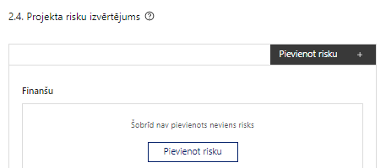 | Pievieno risku.  Var pievienot vairākus riskus, katram izveidojot atsevišķu tabulu

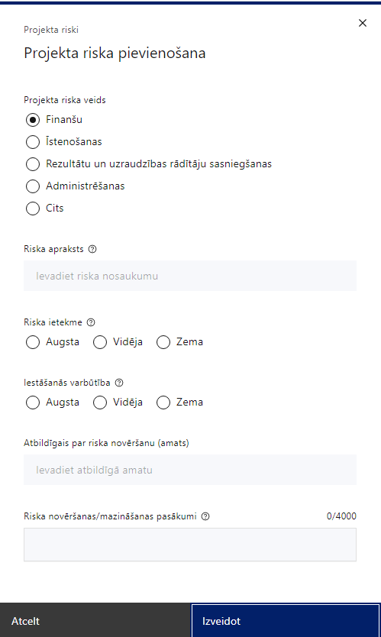 | Projekta riska veids  Izvēlnē atzīmē atbilstošo:  - finanšu,  - īstenošanas,  - rezultātu un uzraudzības rādītāju sasniegšanas,  - administrēšanas,  - cits.
Riska apraksts
Ievada informāciju
Definē riska nosaukumu un sniedz tā aprakstu
Riska ietekme
Izvēlnē atzīmē atbilstošo riska ietekmes līmeni:
- augsts,
- vidējs
- zems.
Iestāšanās varbūtība
Izvēlnē atzīmē atbilstošo riska iestāšanās varbūtības līmeni:
- augsts,
- vidējs,
- zems.
Atbildīgais par riska novēršanu (amats)
Ievada informāciju
Norāda atbildīgā amatu
Riska novēršanas/mazināšanas pasākumi
Ievada informāciju
Sniedz riska novēršanas/mazināšanas pasākuma aprakstu

Šajā sadaļā projekta iesniedzējs:
- identificē un analizē projekta īstenošanas riskus vismaz šādās kategorijās: finanšu, īstenošanas, rezultātu un uzraudzības rādītāju sasniegšanas, administrēšanas riski. Var norādīt arī citus būtiskus riskus, kas var ietekmēt projekta mērķa sasniegšanu.
Piemēram:
- Finanšu riski ietver tādus apdraudējumus kā projekta budžeta pārsniegšana, izmaksu neprecīza prognozēšana, neparedzētu izdevumu rašanās, kā arī izmaiņas tirgus cenās, kas var ietekmēt iepirkumu izmaksas;
- Īstenošanas riski attiecas uz praktiskām grūtībām projekta ieviešanā – piemēram, kavējumiem iepirkumu procesos, partneru vai piegādātāju neizpildi, personāla trūkumu vai tehniskām nepilnībām;
- Rezultātu un uzraudzības rādītāju sasniegšanas riski saistīti ar iespējamu nespēju pilnībā sasniegt projektā noteiktos mērķus vai kvantitatīvos rādītājus;
- Administrēšanas riski ietver projekta vadības, uzskaites un atskaitīšanās procesu traucējumus – piemēram, dokumentācijas kļūdas, nepilnīgu atskaišu sagatavošanu vai normatīvo prasību neievērošanu.
- Citi riski – atkarībā no projekta specifikas var tikt identificēti arī citi būtiski riski, piemēram, reputācijas, tehnoloģiskie vai vides riski.
- Sniedz katra riska skaidru un konkrētu aprakstu, norādot:
- kas var notikt (riska būtība),
- kāpēc šāds risks var rasties (iespējamie cēloņi vai apstākļi),
- kādas varētu būt sekas projekta īstenošanai, ja risks īstenojas,
- kā plānots novērst vai mazināt šī riska negatīvo ietekmi.
- katram riskam norāda tā ietekmi (augsta, vidēja, zema) uz projekta īstenošanu un mērķu sasniegšanu un iestāšanās varbūtību (augsta, vidēja, zema).
Novērtējot ietekmes līmeni, ņem vērā riska iestāšanās iespējamās negatīvas sekas uz projekta budžetu, izpildes termiņiem, plānotajām darbībām, sasniedzamajiem rezultātiem, kā arī citiem konkrētajam projektam nozīmīgiem faktoriem. Izmanto šādu riska ietekmes novērtēšanas skalu:
- augsta ietekme – riskam ir ļoti būtiska ietekme: var būtiski apdraudēt projekta īstenošanu, mērķu un rādītāju sasniegšanu, radīt nepieciešamību būtiski palielināt finansējumu vai izraisīt nozīmīgus zaudējumus;
- vidēja ietekme – riskam ir mērena ietekme: var kavēt projekta ieviešanu vai apgrūtināt mērķu sasniegšanu, bet tas ir pārvarams ar korekcijas pasākumiem;
- zema ietekme – riskam ir neliela ietekme vai tas būtiski neietekmē projekta īstenošanu un rezultātus.
Analizē riska iestāšanās varbūtību un iespējamo biežumu projekta īstenošanas gaitā vai noteiktā laika posmā, piemēram, konkrētas aktivitātes īstenošanas laikā, ja risks ir saistīts tikai ar šo darbību. Riska iestāšanās varbūtību vērtē, izmantojot šādu skalu:
  - augsta varbūtība – ir ļoti iespējams vai gandrīz droši, ka risks iestāsies; piemēram, tas var rasties vismaz vienu reizi gadā vai noteikti projekta laikā;
  - vidēja varbūtība – pastāv reāla iespēja, ka risks var iestāties; piemēram, vienu reizi projekta īstenošanas laikā.
  - zema varbūtība – risks ir maz ticams un var īstenoties tikai izņēmuma vai ārkārtas gadījumos.
- katram riskam norāda plānotos vai jau īstenotos risku pārvaldības pasākumus, kas vērsti uz riska iestāšanās varbūtības vai ietekmes mazināšanu.
Pasākumu aprakstā jānorāda arī to īstenošanas biežums un atbildīgie. Kā arī riska pārvaldības pasākumiem jābūt:
- proporcionāliem riska līmenim (ekonomiski pamatotiem attiecībā pret iespējamajiem zaudējumiem),
- realizējamiem praksē, ņemot vērā projekta resursus un kontekstu,
- saskaņotiem ar iekšējās kontroles sistēmu un organizācijas noteiktajiem normatīvajiem aktiem un koordinētiem visos vadības līmeņos, lai nodrošinātu efektīvu risku pārvaldību visā projekta īstenošanas ciklā.

Projekta saturiskā saistība ar citiem projektiem
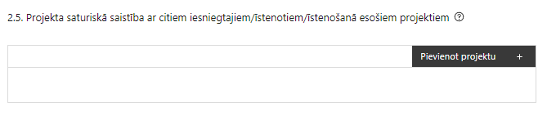 |  | Pievieno projektu.  Var pievienot vairākus projektus, katram izveidojot atsevišķu tabulu
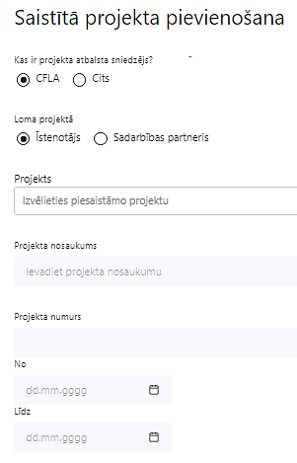  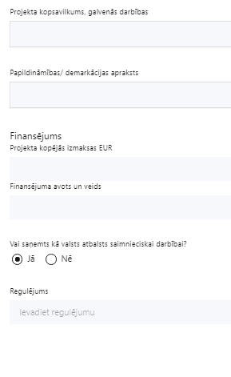 | Kas ir projekta atbalsta sniedzējs?  Izvēlnē atzīmē atbilstošo:  CFLA,  cits
Lomas projektā

Izvēlnē atzīmē atbilstošo:

projekta īstenotājs,

sadarbības partneris
Projekts

Izvēlnē atzīmē atbilstošo projektu no saraksta vai atzīmē “Projekts nav sarakstā” un ievada informāciju par saistīto projektu
Projekta nosaukums
Ievada informāciju
Norāda saistītā projekta nosaukumu
Projekta numurs
Ievada informāciju
Norāda saistītā projekta numuru
Īstenošanas periods no-, - līdz
Datuma izvēles laukā izvēlas datumu no kalendāra

Ievada saistītā projekta īstenošanas periodu
Projekta kopsavilkums, galvenās darbības

Ievada informāciju

Sniedz visaptverošu, strukturētu projekta būtības kopsavilkumu, norādot galvenās projekta darbības.
Papildināmības/demakrācijas apraksts

Ievada informāciju

Apraksta plānoto darbību un izmaksu demarkāciju, ieguldījumu sinerģiju, t.i., kā tiks nodrošināta projektu darbību un izmaksu nepārklāšanās un kā projekti papildina viens otru
Finansējums
Ievada informāciju
Norāda projekta kopējās izmaksas EUR
Finansējuma avots un veids
Ievada informāciju
Norāda finansējuma avotus un veidu (valsts/ pašvaldību budžets, ES fondi, cits)
Vai saņemts kā valsts atbalsts saimnieciskai darbībai?
Izvēlnē atzīmē atbilstošo: jā vai nē
Regulējums
Ievada informāciju. Lauks ir redzams, ja jautājumā “Vai saņemts kā valsts atbalsts saimnieciskai darbībai?” atzīmēts “Jā”.
Norāda valsts atbalsta regulējumu saskaņā ar kuru atbalsts sniegts (Vairāk informācijas par valsts atbalsta regulējumu – https://www.cfla.gov.lv/lv/valsts-atbalsta-regulejums)

Šajā sadaļā projekta iesniedzējs sniedz informāciju par projekta iesniedzēja iesniegtiem, īstenotajiem (jau pabeigtajiem) vai īstenošanā esošiem projektiem, ar kuriem konstatējama projekta iesniegumā plānoto darbību un izmaksu demarkācija (skaidra nošķiršana), ieguldījumu sinerģija.
- Sniegtajai informācijai jāapliecina, ka projektā plānotie ieguldījumi par tām pašām izmaksām vienlaikus netiks finansēti ar cita projekta vai atbalsta pasākuma ietvaros piesaistītu līdzfinansējumu, kā arī projektā īstenojamās darbības projekta īstenošanai piešķirtā finansējuma ietvaros netiks finansētas dubultā, novēršot dubultā finansējuma risku.
Projekta iesniegumā sniedz informāciju par projekta iesniedzēja plānoto atbalstāmo darbību sinerģiju un papildinātību ar citiem Eiropas Savienības fondu 2021.‒2027. gada plānošanas perioda un Eiropas Savienības Atveseļošanas un noturības mehānisma atbalsta pasākumiem, t.i. ar:
- Eiropas Sociālā fonda Plus 4.2.4.1. pasākumu "Atbalsts nozaru vajadzībās balstītai pieaugušo izglītībai" pirmā kārta;
- Eiropas Sociālā fonda Plus 4.2.4.2. pasākumu "Atbalsts pieaugušo individuālajās vajadzībās balstītai pieaugušo izglītībai";
- Taisnīgās pārkārtošanās fonds 6.1.1.5. pasākumu "Nodarbināto prasmju paaugstināšana un atbalsts kvalifikācijas iegūšanai, atbalsts darbaspēka mācībām saskaņā ar uzņēmumu pieprasījumu";
- Atveseļošanas un noturības mehānisma 2.3.1.4.i. investīciju "Individuālo mācību kontu pieejas attīstība".

SADAĻA – DARBĪBAS

- Instrukcija par darbību pārvaldību ir pieejama video formātā – skatīt šeit ▶️
Šajā sadaļā projekta iesniedzējs:
Norāda projektā plānotās darbības/apakšdarbības atbilstoši SAM MK noteikumu 24. punktā noteiktajām atbalstāmajām darbībām, ko finansējuma saņēmējs un tā sadarbības partneri veic saskaņā ar SAM MK noteikumu 21.2. apakšpunktā minēto līdzdarbības līgumu, 21.3. apakšpunktā minēto apliecinājumu un 17. punktā minēto sadarbības līgumu:
- projekta īstenošanu pamatojošās dokumentācijas, tostarp prasmju fonda konceptuālā apraksta, un iepirkuma procedūras dokumentācijas sagatavošana;
- prasmju fonda konceptuālā apraksta pilnveide, tostarp prasmju fonda izveidei un darbībai nepieciešamo tiesību aktu, procedūru aprakstu un citu risinājumu, tostarp nozares komersantu un darba ņēmēju organizāciju sadarbības modeļa, izstrāde, aprobācija un pilnveidošana;
- nozarē nodarbināto un nozares potenciālā darbaspēka prasmju vajadzību apzināšana un kopīga mācību vajadzību un nākotnes prasmju redzējuma sagatavošana nozarē un saistītajās nozarēs, kā arī nodarbinātajiem nepieciešamo mācību novērtējums un prasmju attīstības kartējuma izstrāde;
- mācību un citu nozares cilvēkkapitāla attīstībai nepieciešamo atbalsta pasākumu īstenošanas plāna izstrāde, kas ietver nozares potenciālā darbaspēka sagatavošanu nozares attīstībai, pilnveidojot esošo nozares darbinieku prasmes un pārkvalificējot citās nozarēs nodarbinātos, un minētā plāna apstiprināšana;
- pasākumi sabiedrības informēšanai par projekta mērķiem, norisi un rezultātiem (informācija plašsaziņas līdzekļos, darba grupas, semināri, konferences, labās prakses un pieredzes apmaiņa un citi pasākumi);
- prasmju fonda partnerības un nozaru pārstāvju savstarpējās sadarbības sekmēšanas pasākumi (darba grupas, semināri, konferences, pieredzes apmaiņa Latvijā un ārvalstīs un citi pasākumi);
- komunikācijas un vizuālās identitātes prasību nodrošināšana;
- horizontālā principa "Vienlīdzība, iekļaušana, nediskriminācija un pamattiesību ievērošana" darbību īstenošana;
- projekta vadības un īstenošanas nodrošināšana.
Kā arī norāda projektā plānotās darbības/apakšdarbības atbilstoši SAM MK noteikumu 25. punktā noteiktajām atbalstāmajām darbībām prasmju fonda aprobācijai projektā atbalstāmajās nozarēs, ko īsteno prasmju fonda pārvaldītājs, ievērojot SAM MK noteikumu 67. punktā minētos nosacījumus:
- mācību un citu nozares cilvēkkapitāla attīstībai nepieciešamo atbalsta pasākumu īstenošanas plāna ieviešana, tai skaitā mācību iepirkumi, sadarbība ar izglītības iestādēm un citiem mācību pakalpojumu sniedzējiem un mācību dalībnieku atbilstības pārbaude un uzskaite;
- atbalsts nodarbināto mācībām, kuri strādā pie SAM MK noteikumu 4.1. apakšpunktā minētajiem komersantiem, nodrošinot komersantu atlasi un komercdarbības atbalsta piešķiršanu komersantiem;
- atbalsts SAM MK noteikumu 4.2. apakšpunktā minētā nozares potenciālā darbaspēka piesaistei, organizējot un finansējot publisku pieteikšanos mācībām;
- prasmju fonda budžeta pārvaldība un lietderīgas izmantošanas nodrošināšana atbilstoši prasmju fonda partnerības stratēģiskajiem lēmumiem;
- jaunu prasmju fonda dalībnieku piesaiste prasmju fondam;
- pasākumi mērķa grupas piesaistei un iesaistīšanai mācībās, tai skaitā organizējot publisku pieteikšanos mācībām (ja attiecināms), informēšana par projekta mērķiem, norisi un rezultātiem, informācijas sniegšana plašsaziņas līdzekļos, darba grupu, semināru, konferenču, labās prakses, pieredzes apmaiņas un citu pasākumu īstenošana;
- prasmju fonda īstenoto mācību rezultātu analīze, izvērtējot pasākumu ietekmi uz komersantu vai nozaru attīstību un veicot iesaistīto komersantu aptaujas par personām, kuras piedalījās mācībās, lai noskaidrotu iegūto prasmju un zināšanu ietekmi.
- Projekta darbības var iedalīt apakšdarbībās, ja tas ir nepieciešams labākai uztveramībai, izdalot atsevišķas aktivitātes, identificējot rezultātu pie katras aktivitātes un aprakstot kā to sasniegs.
- Projekta iesniegumā plānotajām darbībām/apakšdarbībām jābūt skaidri definētām un jābūt sniegtai šādai informācijai:
- darbības apraksts – aprakstīta darbība un tās aktivitātes, kas šīs darbības ietvaros tiks īstenotas. Aprakstā norāda, kādas plānotās darbības/aktivitātes/pasākumus īstenos projekta iesniedzējs pats un kādas īstenos pakalpojumu sniedzējs, kurš piesaistīts saskaņā ar normatīvajiem aktiem par iepirkuma procedūru;
- plānotais rezultāts:
- norāda rādītājus, kuri ir attiecināmi uz konkrēto projekta darbību vai apakšdarbību, t.sk. iznākuma, rezultāta rādītāju;
- katrai projekta darbībai/apakšdarbībai norāda vismaz vienu precīzi definētu un reāli sasniedzamu rezultātu, tā skaitlisko izteiksmi un atbilstošu mērvienību. Darbību rezultātiem jāizriet no darbības satura un apraksta.
- norāda projekta darbību/apakšdarbību īstenošanas periodu projekta īstenošanas grafikā;
- attiecīgajai projekta darbībai/apakšdarbībai piesaista atbilstošo projekta budžeta pozīciju/-as (ja sadaļa “Budžeta kopsavilkums” ir aizpildīta);
- Ja projekta darbības/apakšdarbības īstenošana ir uzsākta pirms vienošanās par projekta īstenošanu slēgšanas, projekta darbības aprakstā norāda informāciju par aktivitātēm, kas veiktas/plānotas pirms vienošanās slēgšanas, un to uzsākšanas datumu.
Projektā jāparedz darbības, kas veicina horizontālā principa “Vienlīdzība, iekļaušana, nediskriminācija un pamattiesību ievērošana” (turpmāk – HP VINPI) īstenošanu, t.i., paredz:
- vismaz 2 vispārīgas HP VINPI darbības un
- vismaz 1 specifiskā HP VINPI darbība;
- noteikts vismaz 1 projekta HP VINPI rādītājs;
- sniegts vispārīgo un specifisko HP VINPI darbību pamatojums (projektu portālā).
HP VINPI darbību pamatojumā (projektu portālā) jānorāda, piemēram, kā HP VINPI darbība ir saistīta ar projekta konkrēto darbību un kādā veidā projekts īstenos HP VINPI darbību. Piemēram, sniegts apraksts par jau esošo/plānoto praksi iestādē attiecībā uz nediskriminējošu personāla atlasi vai elastīgo darba laiku; piekļūstamības/HP VINPI darbības tiks integrētas pasākuma/ aprīkojuma iegādes iepirkumā u.c.
Vēlams, lai plānotajās vispārīgās HP VINPI darbības aptver dažādas vispārīgo darbību jomas – komunikācijas un vizuālās identitātes (ja projekta ietvaros tiek īstenota publicitāte), projekta vadībā un īstenošanā (ja projekta ietvaros tiek piesaistīts personāls) un publiskos iepirkumus (ja projekta ietvaros tiek plānots vai īstenots iepirkums).
- Instrukcija par HP VINPI pārvaldību ir pieejama video formātā – skatīt šeit ▶️

Projektā ieteicams iekļaut, piemēram, šādas vispārīgās darbības:
- Komunikācijas un vizuālā identitātes pasākumi:
- īstenojot projekta komunikācijas un vizuālās identitātes aktivitātes, to saturs tiks rūpīgi izvērtēts un tiks izvēlēta valoda un vizuālie tēli, kas mazina diskrimināciju un stereotipu veidošanos vai uzturēšanu par kādu no dzimumiem, personām ar invaliditāti, reliģisko pārliecību, vecumu, rasi un etnisko izcelsmi vai seksuālo orientāciju (skat. metodisko materiālu “Ieteikumi diskrimināciju un stereotipus mazinošai komunikācijai ar sabiedrību”, https://www.lm.gov.lv/lv/media/18838/download);
- tiks nodrošināts, ka informācija projekta vai finansējuma saņēmēja tīmekļa vietnē ir piekļūstama cilvēkiem ar funkcionēšanas ierobežojumiem, izmantojot vairākus sensoros (redze, dzirde, tauste) kanālus (skat. VARAM vadlīnijas šeit: https://www.varam.gov.lv/lv/timeklvietnu-pieklustamibas-vadlinijas);
- projekta vai finansējuma saņēmēja tīmekļvietnē tiks izveidota sadaļa "Viegli lasīt", kurā tiks iekļauta īsa aprakstoša informācija par projektu un citu lasītājiem nepieciešamu informāciju vieglajā valodā, lai plašākai sabiedrībai nodrošinātu iespēju uzzināt par ES fondu ieguldījumiem (skat. LM metodisko materiālu “Ceļvedis iekļaujošas vides veidošanai valsts un pašvaldību iestādēs (2020) https://www.lm.gov.lv/lv/celvedis-ieklaujosas-vides-veidosanai-valsts-un-pasvaldibu-iestades-2020 );
- projekta vai finansējuma saņēmēja tīmekļa vietnē tiks norādīta informācija par projekta darbību īstenošanas vietas piekļūstamību cilvēkiem ar invaliditāti un funkcionāliem traucējumiem, vecākiem ar maziem bērniem un senioriem;
- tiks izskausta naida runa, naida kurināšana digitālajā vidē: saskaroties ar naida runu tīmeklī, par to tiks ziņots portāla administrācijai, kā arī drošības iestādēm un tiesībsargam. Ziņojot par naida runas gadījumiem tīmeklī, ir pietiekami veikt konstatētā fakta ekrānuzņēmumu, ko elektroniski var nosūtīt drošības iestādēm;
- cieņas aizskaršanas un naida runas, naida kurināšanas digitālajā vidē mazināšanai, veicot ierakstus sociālajos tīklos, gatavojot preses relīzes, izstrādājot infografikas un citus vizuālos materiālus, īstenojot informatīvas kampaņas vai jebkādas citas komunikācijas aktivitātes, pēc iespējas tiks veicināta izpratne par robežu starp vārda brīvības izpausmes formām un reālu naida kurināšanu, kas ir sodāma rīcība. Tiks nodrošināts, lai attiecīgajā digitālajā kanālā, kurā ikviens var ierakstīt komentārus, nekavējoties tiktu dzēsti naidīgi, cilvēka cieņu aizskaroši, pazemojoši vai izsmejoši komentāri u.c.

- Projekta vadības un īstenošanas personāls:
- projektu vadībā un īstenošanā tiks virzīti pasākumi, kas sekmē darba un ģimenes dzīves līdzsvaru, paredzot elastīga un nepilna laika darba iespēju nodrošināšanu vecākiem ar bērniem un personām, kuras aprūpē tuviniekus;
- projekta vadības un īstenošanas personāla atlase tiks nodrošināta bez jebkādas tiešas vai netiešas diskriminācijas, veicina mazāk pārstāvētā dzimuma piesaisti, personu ar invaliditāti piesaisti un nediskriminē pēc rases, etniskās izcelsmes, dzimuma, vecuma, invaliditātes, reliģiskās, pārliecības, seksuālās orientācijas vai citiem apstākļiem;
- sievietēm un vīriešiem tiks nodrošināta vienlīdzīga darba samaksa un vienlīdzīgas karjeras izaugsmes iespējas, tostarp nodrošinot dalību apmācībās, semināros, komandējumos;
- projekta vadības un īstenošanas procesā personām ar invaliditāti tiks nodrošināta piekļūsamība, tostarp, pielāgota darba vieta un pielāgotas informācijas un komunikāciju tehnoloģijas.
- Publiskie iepirkumi:
- projektā tiks īstenots sociāli atbildīgs iepirkums, pērkot ētiski ražotus produktus un pakalpojumus un izmantojot publiskās iepirkumu procedūras, lai radītu darbvietas, pienācīgus darba apstākļus, sekmētu sociālo un profesionālo iekļautību, nodrošinātu piekļūstamību pakalpojuma sniegšanas vietai/videi/objektam/pasākuma norises vietai, kā arī veicinātu labākus darba nosacījumus cilvēkiem ar funkcionēšanas ierobežojumiem un nelabvēlīgākā situācijā esošiem cilvēkiem.
Projektā ieteicams iekļaut, piemēram, šādas specifiskās darbības:
- Attiecībā uz HP integrēšanu izglītojošo un informatīvo materiālu un pasākumu saturā:
- tiks nodrošinātas konsultācijas ar ekspertiem nediskriminācijas jomā (dzimumu līdztiesība, personu ar invaliditāti vienlīdzīgas iespējas, nediskriminācija vecuma, etniskās piederības, reliģiskās pārliecības un seksuālās orientācijas dēļ), piemēram, stratēģiju, izglītības programmu, metodisko līdzekļu, vadlīniju, mācību līdzekļu, pasākumu u.c. satura izstrādes procesā (attiecīgi pievienojot dokumentus, piem. konsultāciju protokolus u.c.) (atbilstošais HP rādītājs VINPI_01);
- projekta pasākumu un izstrādāto materiālu saturā tiks integrēti nediskriminācijas jautājumi (dzimumu līdztiesība, personu ar invaliditāti vienlīdzīgas iespējas, nediskriminācija vecuma, etniskās piederības, reliģiskās pārliecības un seksuālās orientācijas dēļ), tostarp par tiesiskajiem un praktiskajiem aspektiem (atbilstošais HP rādītājs VINPI_02.1);
- izstrādājot stratēģijas un plānus, tiks izvērtētas dažādu sabiedrības grupu vajadzības un integrēti dzimumu līdztiesības, personu ar invaliditāti iekļaušanas jautājumi, citu diskriminācijas riskam pakļauto grupu vajadzības, analizējot padziļinātāk to, vai visas sabiedrības grupas vienlīdzīgi būs ieguvējas no stratēģijā/plānā iekļautajiem pasākumiem (atbilstošais HP rādītājs VINPI_02.1).
- Attiecībā uz projekta pasākumu satura un norises vietas piekļūstamību:
- tiks nodrošināta klātienes pasākuma vai pakalpojuma norises vietas vides un informācijas piekļūstamība cilvēkiem ar funkcionēšanas ierobežojumiem, nepieciešamības gadījumā nodrošinot tehnisko risinājumu nomu (piemēram, pārvietojamais panduss, pacēlājs, norādes, indukcijas cilpu noma u.c.) un par to tiks informēti pasākuma dalībnieki (attiecīgais HP rādītājs VINPI_02.2);
- tiks nodrošināta pasākuma satura piekļūstamība personām ar funkcionēšanas ierobežojumiem, izmantojot tulkošanu zīmju valodā, informāciju vieglajā valodā, subtitrēšanu, Braila druku, reāllaika transkripciju, raidījumu un pasākumu ierakstīšanu (atbilstošais HP rādītājs VINPI_02.2).

Projektā jāiekļauj vismaz 1 HP VINPI rādītājs, kas ir noteikts SAM MK noteikumos:
- pasākumu, kuros nodrošināta vides un satura piekļūstamība personām ar dažāda veida funkcionēšanas ierobežojumiem, skaits (VINPI_02.2).
Papildus var paredzēt šādus HP VINPI rādītājus:
- konsultatīva rakstura pasākumu ar ekspertiem nediskriminācijas jomā, tostarp par tiesiskajiem un praktiskajiem aspektiem, skaits (VINPI_01);
- pasākumu un izstrādāto materiālu, kuru saturā integrēti nediskriminācijas jautājumi, tostarp par tiesiskajiem un praktiskajiem aspektiem, skaits (VINPI_02.1).

- Par HP VINPI darbību iekļaušanai projekta iesniegumā, aicinām izmantot palīgmateriālu – https://www.cfla.gov.lv/lv/media/21437/download?attachment.

- Vēršam uzmanību!
- Darbību “Komunikācijas un vizuālās identitātes prasību nodrošināšanas pasākumi” projekta iesniegumā neiekļauj, ja komunikācijas un vizuālās identitātes prasību nodrošināšanas pasākumu izmaksas netiek iekļautas projekta attiecināmajās izmaksās;
- Darbību “Komunikācijas un vizuālās identitātes prasību nodrošināšanas pasākumi” projekta iesniegumā iekļauj, ja projektā kā attiecināmās izmaksas ir iekļautas komunikācijas un vizuālās identitātes prasību nodrošināšanas pasākumu izmaksas.

Projektā iekļaujot darbību “Komunikācijas un vizuālās identitātes prasību nodrošināšanas pasākumi” jāparedz:
- projekta iesniedzēja oficiālajā tīmekļa vietnē, ja šāda vietne ir, un sociālo mediju vietnēs plānots publicēt īsu un ar atbalsta apjomu samērīgu aprakstu par projektu, tostarp tā mērķiem un rezultātiem, un norādi, ka projekts līdzfinansēts ar Eiropas Savienības saņemtu finansiālu atbalstu.
- ar projekta īstenošanu saistītajos dokumentos un komunikācijas materiālos, ko paredzēts izplatīt sabiedrībai vai dalībniekiem, plānots sniegt pamanāmu paziņojumu, kurā tiks uzsvērts no Eiropas Savienības saņemtais finansiālais atbalsts;
- projektiem, kas saņem atbalstu no Eiropas Sociālā fonda plus un kopējās izmaksas pārsniedz 100 000 EUR, tiklīdz sākas projektu darbību faktiskā īstenošana, kas ietver materiālas investīcijas, vai tiklīdz tiek uzstādīts iegādātais aprīkojums, tiks uzstādītas sabiedrībai skaidri redzamas ilgtspējīgas plāksnes vai informācijas stendi, kuros ir attēlota Eiropas Savienības emblēma, attiecībā uz projektā plānotajām darbībām un aktivitātēm. Ilgtspējīgas plāksnes vai informācijas stendi tiks uzstādīti, tiklīdz sākas projektu darbību faktiskā īstenošana, kas ietver materiālas investīcijas, vai tiklīdz tiek uzstādīts iegādātais aprīkojums;
- projektiem, uz kuriem neattiecas augstāk minētais skaidrojums (par ilgtspējīgas plāksnēm vai informācijas stendiem), sabiedrībai skaidri redzamā vietā plānots uzstādīt vismaz vienu plakātu, kura minimālais izmērs ir A3, vai līdzvērtīgu elektronisku paziņojumu, kurā izklāstīta informācija par projektu un uzsvērts no Eiropas Savienības fondiem saņemtais finansiālais atbalsts.
- Plānojot komunikācijas un vizuālās identitātes prasību nodrošināšanas pasākumus tos plāno saskaņā ar regulas Nr. 2021/1060 47. un 50. pantu un normatīvajiem aktiem par kārtību, kādā Eiropas Savienības fondu vadībā iesaistītās institūcijas nodrošina šo fondu ieviešanu 2021.–2027. gada plānošanas periodā. Ar minētajām vadlīnijām var iepazīties tīmekļa vietnē: https://www.esfondi.lv/normativie-akti-un-dokumenti/2021-2027-planosanas-periods/komunikacijas-un-dizaina-vadlinijas.
- Informāciju par projekta īstenošanas gaitu savā tīmekļvietnē aktualizē, tiklīdz tā ir pieejama, bet ne retāk kā reizi trijos mēnešos.
- Drukātie plakāti vai elektroniskie displeji ir jāuzstāda, tiklīdz projekts sākas, kā arī tiem jāsatur:
- pamatelementi: projekta nosaukums un ES emblēma un paziņojums par finansējumu;
- citi elementi: partneru logotipi (nav obligāti), projekta apraksts (ne vairāk kā 400 rakstu zīmes, finansiālais ieguldījums, ilgums, tīmekļa vietne, QR kods (automātiski izveido tiešsaistes ģenerators);
- tiešsaistes ģeneratorā finansējuma saņēmēji, veicot vienkāršas darbības, var izveidot drukāšanai gatavus PDF failus informācijas stendiem, plāksnēm un plakātiem, kas paredzēti konkrētiem projektiem. Tiešsaistes ģenerators pieejams tīmekļa vietnē: https://ec.europa.eu/regional_policy/policy/communication/online-generator_lv?lang=lv

SADAĻA – RĀDĪTĀJI

- Instrukcija par rādītāju pārvaldību ir pieejama video formātā skatīt šeit ▶️

Šajā sadaļā projekta iesniedzējs var pārskatīt visus uz projekta attiecināmos uzraudzības rādītājus un HP rādītājus, tai skaitā ievadīt beigu vērtības un rediģēt rādītāja aprakstu.
Uzraudzības rādītājiem jābūt noteiktai skaitliskai vērtībai projekta īstenošanas beigās, un tai jāsekmē SAM MK noteikumu 5. punktā noteiktos rādītājus, un jāsniedz ieguldījumu mērķa sasniegšanā.
Projekta ietvaros līdz 2029. gada 31. decembrim sasniedzami šādi uzraudzības rādītāji:
- iznākuma rādītāji:
- iznākuma rādītājs mācībās iesaistītājām personām: nodarbinātas personas, tostarp pašnodarbinātas personas (personu skaits), – 1580;
- rezultāta rādītājs:
- dalībnieki, kuri pēc dalības pārtraukšanas ir ieguvuši kvalifikāciju (personu skaits), – 1200;
- dalībnieki, kuri sešus mēnešus pēc aiziešanas (pēc dalības projektā) atrodas labākā darba tirgus situācijā (personu skaits), – 290.

SADAĻA - VALSTS ATBALSTS

7.1. Jautājumi par finansējuma saņēmēju
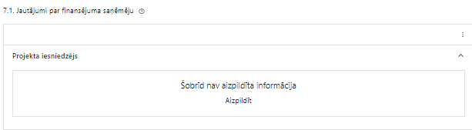 | Caur funkciju “Labot” vai “Aizpildīt” pievieno informāciju par projekta iesniedzēju

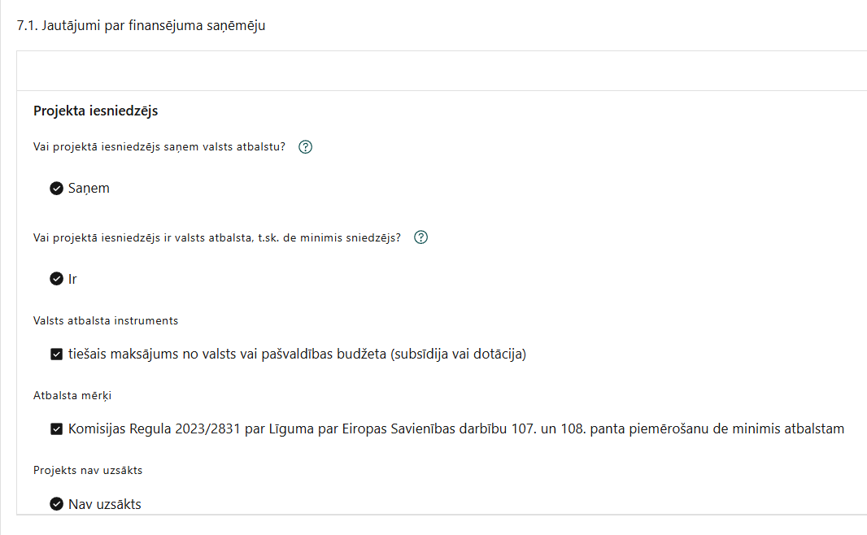 | Vai projektā projekta iesniedzējs saņem valsts atbalstu?  Izvēlnē atzīmē atbilstošo:  - saņem  - nesaņem  Ja finansējuma saņēmējs prasmju fonda aprobāciju nodrošina ar ārpakalpojumu, atzīmē “nesaņem”.  Ja finansējuma saņēmējs prasmju fonda aprobāciju nodrošina pats savu personālu atzīmē “saņem”.
Vai projektā finansējuma saņēmējs ir valsts atbalsta, t.sk. de minimis sniedzējs?
Izvēlnē atzīmē atbilstošo:
- ir
- nav
Ja finansējuma saņēmējs prasmju fonda aprobāciju nodrošina ar ārpakalpojumu, atzīmē “nav”.
Ja finansējuma saņēmējs prasmju fonda aprobāciju nodrošina pats ar savu personālu atzīmē “ir”.

Valsts atbalsta instruments
Izvēlnē atzīmē atbilstošo

Atbalsta mērķi
Izvēlnē atzīmē atbilstošo
Atzīmē “Komisijas Regula 2023/2831 par Līguma par Eiropas savienības darbību 107. un 108. panta piemērošanu de minimis atbalstam”.

7.2. Jautājumi par sadarbības partneri
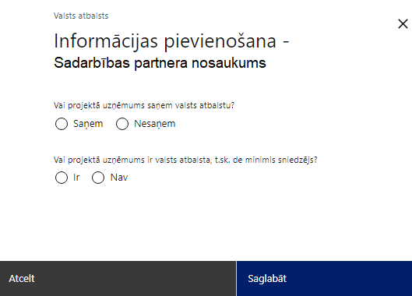 | Vai projektā uzņēmums saņem valsts atbalstu?  Izvēlnē atzīmē atbilstošo:  - saņem  - nesaņem  Ja sadarbības partneris prasmju fonda aprobāciju nodrošina pats ar savu personālu atzīmē “saņem”.
Vai projektā uzņēmums ir valsts atbalsta, t.sk. de minimis sniedzējs?
Izvēlnē atzīmē atbilstošo:
- ir
- nav
Ja sadarbības partneris prasmju fonda aprobāciju nodrošina pats ar savu personālu atzīmē “ir”.
- Atbilstoši SAM MK noteikumu VI. sadaļā “Ar komercdarbības atbalsta piešķiršanu saistītie nosacījumi, ja prasmju fonda pārvaldītāja darbības veiks finansējuma saņēmējs vai tā sadarbības partneris” noteiktajam.
Pasākuma ietvaros valsts atbalsts tiek piešķirts atbilstoši Eiropas Komisijas 2023. gada 13. decembra Komisijas regulu (ES) 2023/2831 par Līguma par ES darbību 107. un 108. panta piemērošanu de minimis atbalstam.

SADAĻA – SADARBĪBAS PARTNERI

Ja projekta īstenošanai tiek piesaistīts vairāk nekā viens partneris, tabulu aizpilda par katru partneri, turpinot numerāciju uz priekšu.
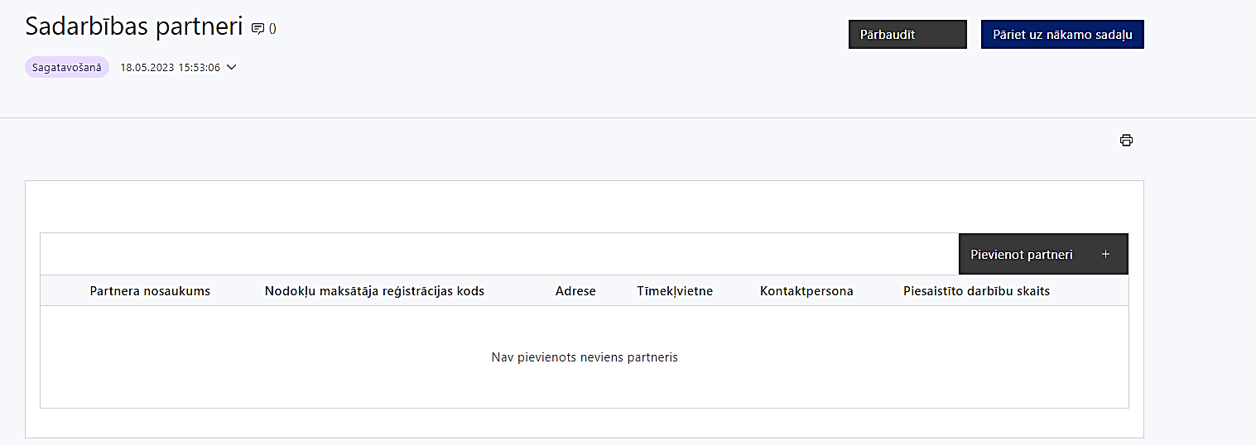 | Caur funkciju “Pievienot partneri” pievieno informāciju par projekta iesniedzēja sadarbības partneriem, norādot to valstisko piederību, reģistrācijas numuru, veidu, nosaukumu, adresi, tīmekļa vietni (pēc izvēles), kontaktpersonas vārdu, uzvārdu, telefona numuru, e-pastu, piesaistīto darbību skaitu un saistītās darbības.
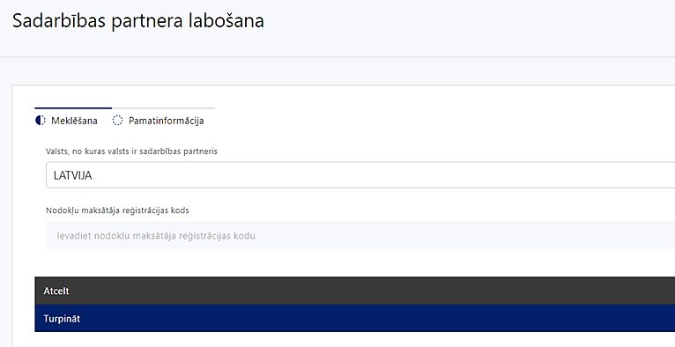  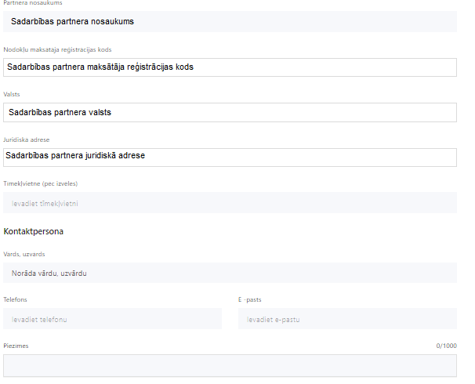 | Partnera nosaukums  Informācija ielasās automātiski  Projekta iesniedzēja pienākums ir pārliecināties par šīs informācijas atbilstību.
Reģistrācijas numurs/personas kods
Ievada informāciju
Norāda sadarbības partnera reģistrācijas numuru.

Pēc reģistrācijas numura ievadīšanas datu laukos “Partnera nosaukums” un “Juridiskā adrese” informācija ielasās automātiski.
Projekta iesniedzēja pienākums ir pārliecināties par šīs informācijas atbilstību.
Valsts
Izvēlnes lauks
Izvēlas sadarbības partnera reģistrācijas valsti
Juridiskā adrese
Informācija ielasās automātiski

! Projekta iesniedzēja pienākums ir pārliecināties par šīs informācijas atbilstību.
Tīmekļvietne (pēc izvēles)
Ievada informāciju
Pēc izvēles norāda sadarbības partnera tīmekļvietni
 | Kontaktpersona
Vārds Uzvārds
Ievada informāciju
Sniedz informāciju par kontaktpersonu
Telefons
Ievada informāciju
Sniedz informāciju par kontaktpersonas telefona numuru
E-pasts
Ievada informāciju
Sniedz informāciju par kontaktpersonas saziņas e-pasta adresi
Piesaistītās darbības
Ievada informāciju
Sniedz informāciju par to, kādus ieguldījumus partneris dod projekta īstenošanā, norādot attiecīgās projekta darbības vai apakšdarbības, kuru īstenošanā sadarbības partneris iesaistīsies.

Projekta iesniegumā paredz, ka projektu īsteno projektu sadarbībā ar šādiem sadarbības partneriem:
- ar prasmju fonda koncepta izstrādē un īstenošanā iesaistīto nozares ministriju vai Ekonomikas ministriju;
- ar Latvijas Republikas Uzņēmumu reģistra biedrību un nodibinājumu reģistrā reģistrētu biedrību vai nodibinājumu, kas pārstāv un īsteno darba ņēmēju darba, ekonomiskās, sociālās un profesionālās tiesības un intereses nozaru un starpnozaru līmenī un kas darbojas saskaņā ar Arodbiedrību likumu.

Projektā kā sadarbības partnerus, ja nepieciešams, var iesaistīt arī citas Latvijas Republikas Uzņēmumu reģistra biedrību un nodibinājumu reģistrā reģistrētas biedrības vai nodibinājumus, kas apvieno vienas nozares Latvijas Republikā reģistrētus komersantus.

SADAĻA – ĪSTENOŠANAS GRAFIKS

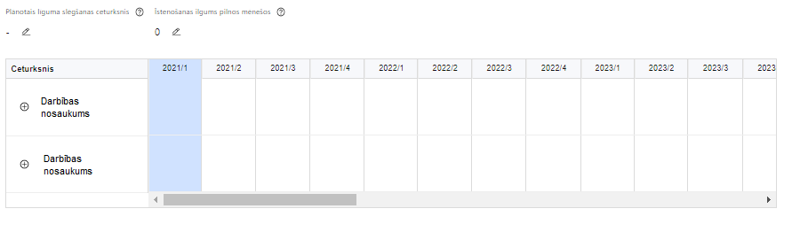 | Lai izveidotu projekta īstenošanas grafiku, norāda plānoto vienošanās slēgšanas ceturksni, īstenošanas ilgums pilnos mēnešos un precizē projekta darbību/apakšdarbību īstenošanas periodu

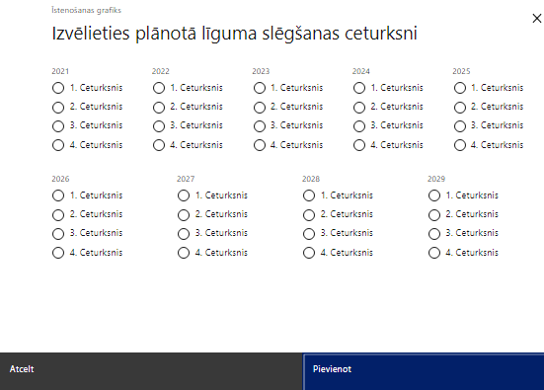 | Caur ikonu atvērt modālo logu ceturkšņa izvēlei, kur atzīmē vienu izvēles lauku (ceturksni)  Paredzot plānoto līguma par Eiropas Savienības fonda projekta īstenošanu slēgšanas ceturksni, ņem vērā lēmuma par projekta iesnieguma apstiprināšanu pieņemšanai nepieciešamo laiku.

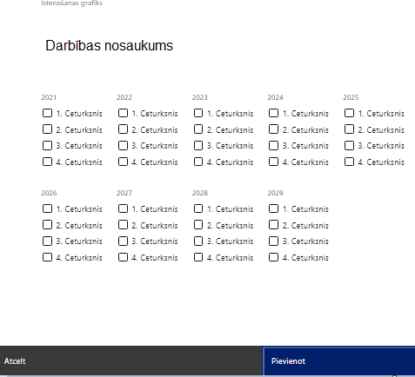 | Īstenošanas grafikā, noklikšķinot uz ikonas , pirms vēlamās darbības vai apakšdarbības, ir iespējams atzīmēt/precizēt vēlamos darbības vai apakšdarbības īstenošanas ceturkšņus.  Ja projekta darbības īstenošana ir uzsākta pirms līguma par projekta īstenošanu slēgšanas, projekta darbības aprakstā norāda informāciju par aktivitātēm, kas veiktas vai plānotas pirms līguma par projekta īstenošanu slēgšanas, un to uzsākšanas datumu.

Šajā sadaļā projekta iesniedzējs norāda katrai projekta iesnieguma sadaļā “Darbības” plānotajai darbībai un apakšdarbībai paredzēto īstenošanas ilgumu (periodu ceturkšņos).
- Atbilstoši SAM MK noteikumu 40. punktam projektu var īsteno līdz 2029. gada 30. novembrim.
- Finansējuma saņēmējam izmaksas ir attiecināmas, ja tās atbilst šajos noteikumos minētajām izmaksu pozīcijām un ir radušās ne agrāk kā no dienas, kad noslēgts līgums par projekta īstenošanu, izņemot SAM MK noteikumu 28.1. apakšpunktā minētās izmaksas, kas ir attiecināmas no šo noteikumu spēkā stāšanās dienas.
- Sadarbības partneriem izmaksas ir attiecināmas pēc SAM MK noteikumu 17. punktā minēto sadarbības līgumu noslēgšanas, bet ne agrāk kā no dienas, kad noslēgts līgums par projekta īstenošanu.
- Prasmju fonda pārvaldītājam izmaksas ir attiecināmas no dienas, kad noslēgts līgums par projekta īstenošanu, ja prasmju fonda pārvaldītāja darbības veiks finansējuma saņēmējs vai tā sadarbības partneris, vai no dienas, kad noslēgts pakalpojuma līgums, ja prasmju fonda pārvaldītāja darbības nodrošina, piemērojot ārpakalpojuma nosacījumus.

SADAĻA – FINANSĒŠANAS PLĀNS

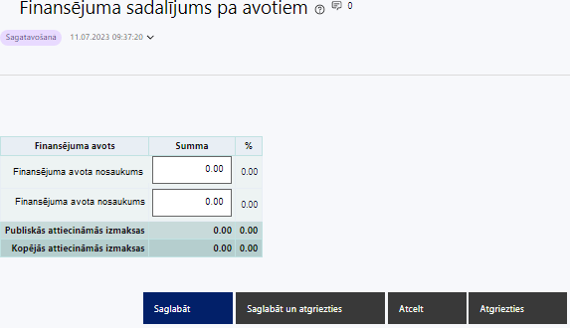 | Finansējuma avots  automātiski tiek attēloti SAM pasākuma paredzētie finansējuma avoti  Finansējuma summa  Ievada projektā paredzēto finansējuma summu katram finansēšanas avotam  Norāda projekta kopējās attiecināmās izmaksas, t.sk.:  - ERAF finansējumu,  - valsts budžeta līdzfinansējumu,  - privāto finansējumu.  Publisko un kopējo attiecināmo izmaksu summa  Tiek aprēķināta automātiski, tāpat kā finansējuma apjoma procentuālais lielums konkrētajam finansējuma avotam pa visu projekta īstenošanas laiku.

- Projekta attiecināmās izmaksas un to sadalījumu pa finansējuma avotiem plāno, ņemot vērā, ka:
- atbilstoši SAM MK noteikumu 9. punktam vienam projekta iesniegumam pasākumā:
- minimālais finansējums ir 1 213 205 euro, ko veido publiskais finansējums 1 152 545 euro apmērā (tai skaitā ESF+ finansējums – 979 663 euro un valsts budžeta finansējums – 172 882 euro) un privātais finansējums ne mazāk kā 60 660 euro apmērā;
- maksimāli pieļaujamais finansējuma apmērs ir 2 022 009 euro, ko veido publiskais finansējums 1 920 909 euro apmērā (tai skaitā ESF+ finansējums – 1 632 773 euro un valsts budžeta finansējums – 288 136 euro) un privātais finansējums ne mazāk kā 101 100 euro apmērā.
- atbilstoši SAM MK noteikumu 10. punktam, maksimālā publiskā finansējuma intensitāte no projekta kopējā attiecināmā finansējuma ir 95 %, ko veido ESF+ finansējums 85 % apmērā un valsts budžeta finansējums15 % apmērā. Minimālā privātā līdzfinansējuma intensitāte ir 5 %.

SADAĻA –BUDŽETA KOPSAVILKUMS

Budžeta pozīcijas kods | Nosaukums | Izmaksu veids | Vienas vienības izmaksu pielieto-jums | Daudzums | Mērvienība | Projekta darbības numurs | Attiecināmā summa | % | t.sk. PVN
1. | Projekta izmaksas saskaņā ar izmaksu vienoto likmi
1.1. | Projekta iesniedzēja netiešās izmaksas  Atbilstoši SAM MK noteikumu 34. punktam un 34.1. apakšpunktam  Projekta iesniedzēja netiešās izmaksas plāno kā vienu izmaksu pozīciju, piemērojot netiešo izmaksu vienoto likmi 15 % apmērā no SAM MK noteikumu 28.2. apakšpunktā minētajām tiešajām attiecināmajām personāla izmaksām, kas radušās uz darba tiesisko attiecību pamata, t.i., 15 % no budžeta pozīciju Nr. 2.1.1. un Nr. 3.1.1. kopsummas. | netiešās | N/A | 15 % no izmaksu pozīcijām Nr. 2.1.1. un Nr. 3.1.1.  Tiek veikts automātisks aprēķins, izdarot laukā dubultklikšķi pēc izmaksu ievades pozīcijā Nr. 2.1.1 un Nr. 3.1.1
1.2. | Prasmju fonda pārvaldītāja netiešās izmaksas  Atbilstoši SAM MK noteikumu 34. punktam un 34.2. apakšpunktam  Prasmju fonda pārvaldītājam netiešās izmaksas plāno kā vienu izmaksu pozīciju, piemērojot netiešo izmaksu vienoto likmi 15 % apmērā no SAM noteikumu 29.1. apakšpunktā minētajām tiešajām attiecināmajām personāla izmaksām, kas radušās uz darba tiesisko attiecību pamata, t.i., 15 % no budžeta pozīcijas Nr. 13.4.1.1.summas. | netiešās | N/A | 15 % no izmaksu pozīcijas Nr. 13.4.1.1.  Tiek veikts automātisks aprēķins, izdarot laukā dubultklikšķi pēc izmaksu ievades pozīcijā Nr. 13.4.1.1.
2. | Projekta vadības izmaksas | tiešās
2.1. | Projekta vadības personāla izmaksas  Atbilstoši SAM MK noteikumu 28.2. apakšpunktam  Projekta iesniedzēja projekta vadības izmaksas (izņemot virsstundas), SAM MK noteikumu 24. apakšpunktā minēto atbalstāmo darbību īstenošanai, kas ir attiecināmas kā faktiskās izmaksas un nepārsniedz Centrālās Statistikas pārvaldes noteikto vidējo darba samaksu attiecīgās kategorijas personālam. | tiešās
2.1.1. | Projekta vadības personāla izmaksas (uz darba līguma pamata)  Atbilstoši SAM MK noteikumu 28.2. un 28.2.1. apakšpunktam  Projekta iesniedzēja projekta vadības izmaksas (izņemot virsstundas), SAM MK noteikumu 24. apakšpunktā minēto atbalstāmo darbību īstenošanai, kas ir attiecināmas kā faktiskās izmaksas un nepārsniedz Centrālās Statistikas pārvaldes noteikto vidējo darba samaksu attiecīgās kategorijas personālam.  Izmaksas attiecināmas piesaistot projekta vadības personālu uz darba līguma pamata, atlīdzībā iekļaujot arī darba devēja valsts sociālās apdrošināšanas obligātās iemaksas un atvaļinājuma izmaksas. Ja personāla iesaiste projektā ir nodrošināta saskaņā ar daļlaika izmaksu attiecināmības principu, attiecināma ir ne mazāk kā 30 % noslodze. | tiešās
2.1.2. | Projekta vadības personāla izmaksas (uz uzņēmuma vai pakalpojuma līguma pamata)  Atbilstoši SAM MK noteikumu 28.2. un 28.2.2. apakšpunktam  Projekta iesniedzēja projekta vadības izmaksas (izņemot virsstundas), SAM MK noteikumu 24. apakšpunktā minēto atbalstāmo darbību īstenošanai, kas ir attiecināmas kā faktiskās izmaksas un nepārsniedz Centrālās Statistikas pārvaldes noteikto vidējo darba samaksu attiecīgās kategorijas personālam.  Izmaksas attiecināmas piesaistot projekta vadības un projekta īstenošanas personālu uz uzņēmuma vai pakalpojuma līguma pamata, atlīdzībā iekļaujot arī darba devēja valsts sociālās apdrošināšanas obligātās iemaksas.  Izmaksām var piemērot ārpakalpojumu saskaņā ar normatīvajiem aktiem publisko iepirkumu jomā vai normatīvajiem aktiem par iepirkuma procedūru un tās piemērošanas kārtību pasūtītāja finansētiem projektiem, īstenojot atklātu, pārredzamu, nediskriminējošu un konkurenci neierobežojošu iepirkuma procedūru, nepieciešamības gadījumā piemērojot arī sociāli atbildīgu iepirkuma procedūru. | tiešās
2.2. | Pārējās vadības izmaksas | tiešās
2.2.1. | Projekta vadības personāla darba vietu radīšanai nepieciešamā aprīkojuma iegādes izmaksas  Atbilstoši SAM MK noteikumu 28.3. apakšpunktam  Jaunu projekta iesniedzēja projekta vadības personāla darba vietu radīšanai nepieciešamā aprīkojuma (biroja mēbeles un tehnika, datorprogrammas un licences) iegādes izmaksas ne vairāk kā 3 000 euro apmērā vienai darba vietai visā projekta īstenošanas laikā. Ja personāls ir nodarbināts normālu darba laiku, darba vietas aprīkojuma iegādes izmaksas ir attiecināmas 100 % apmērā. Ja personāls ir nodarbināts nepilnu darba laiku, darba vietas aprīkojuma izmaksas ir attiecināmas proporcionāli slodzes procentuālajam sadalījumam.  Izmaksām var piemērot ārpakalpojumu saskaņā ar normatīvajiem aktiem publisko iepirkumu jomā vai normatīvajiem aktiem par iepirkuma procedūru un tās piemērošanas kārtību pasūtītāja finansētiem projektiem, īstenojot atklātu, pārredzamu, nediskriminējošu un konkurenci neierobežojošu iepirkuma procedūru, nepieciešamības gadījumā piemērojot arī sociāli atbildīgu iepirkuma procedūru. | tiešās
2.2.2. | Projekta vadītāja iekšzemes komandējumu un darba braucienu izmaksas  Atbilstoši SAM MK noteikumu 28.4. apakšpunktam  Projekta iesniedzēja projekta vadītāja iekšzemes komandējumu un darba braucienu izmaksas, kas saistītas ar projekta mērķi, atbilstoši normatīvajiem aktiem par kārtību, kādā atlīdzināmi ar komandējumiem saistītie izdevumi, ja tās ir pamatotas un saistītas ar projekta īstenošanu. Iekšzemes komandējumu izmaksas tiek segtas atbilstoši Finanšu ministrijas metodikai "Vienas vienības izmaksu standarta likmes aprēķina un piemērošanas metodika iekšzemes komandējumu izmaksām darbības programmas "Izaugsme un nodarbinātība" un Eiropas Savienības kohēzijas politikas programmas 2021. – 2027. gadam īstenošanai".  Izmaksām var piemērot ārpakalpojumu saskaņā ar normatīvajiem aktiem publisko iepirkumu jomā vai normatīvajiem aktiem par iepirkuma procedūru un tās piemērošanas kārtību pasūtītāja finansētiem projektiem, īstenojot atklātu, pārredzamu, nediskriminējošu un konkurenci neierobežojošu iepirkuma procedūru, nepieciešamības gadījumā piemērojot arī sociāli atbildīgu iepirkuma procedūru. | tiešās
2.2.3. | Projekta vadītāja ārvalstu komandējumu un darba braucienu izmaksas  Atbilstoši SAM MK noteikumu 28.4. apakšpunktam  Projekta iesniedzēja projekta vadītāja ārvalstu komandējumu un darba braucienu izmaksas, kas saistītas ar projekta mērķi, atbilstoši normatīvajiem aktiem par kārtību, kādā atlīdzināmi ar komandējumiem saistītie izdevumi, ja tās ir pamatotas un saistītas ar projekta īstenošanu.  Izmaksām var piemērot ārpakalpojumu saskaņā ar normatīvajiem aktiem publisko iepirkumu jomā vai normatīvajiem aktiem par iepirkuma procedūru un tās piemērošanas kārtību pasūtītāja finansētiem projektiem, īstenojot atklātu, pārredzamu, nediskriminējošu un konkurenci neierobežojošu iepirkuma procedūru, nepieciešamības gadījumā piemērojot arī sociāli atbildīgu iepirkuma procedūru. | tiešās
2.2.4. | Projekta vadības personāla transporta pakalpojumu izmaksas  Atbilstoši SAM MK noteikumu 28.5. apakšpunktam  Projekta iesniedzēja projekta vadības personāla transporta pakalpojumu izmaksas (maksa par degvielu, transportlīdzekļu noma, transporta pakalpojumu pirkšana, maksa par sabiedriskā transporta izmantošanu), kas ir daļa no iekšzemes komandējumu vai darba braucienu izmaksām. Degvielas izmaksas vieglajam transportlīdzeklim un reģionālā sabiedriskā un vietējā sabiedriskā transporta izmaksas tiek segtas atbilstoši Finanšu ministrijas metodikai "Vienas vienības izmaksu standarta likmes aprēķina un piemērošanas metodika 1 km izmaksām darbības programmas "Izaugsme un nodarbinātība" un Eiropas Savienības kohēzijas politikas programmas 2021. – 2027. gadam īstenošanai".  Izmaksām var piemērot ārpakalpojumu saskaņā ar normatīvajiem aktiem publisko iepirkumu jomā vai normatīvajiem aktiem par iepirkuma procedūru un tās piemērošanas kārtību pasūtītāja finansētiem projektiem, īstenojot atklātu, pārredzamu, nediskriminējošu un konkurenci neierobežojošu iepirkuma procedūru, nepieciešamības gadījumā piemērojot arī sociāli atbildīgu iepirkuma procedūru. | tiešās
3. | Projekta īstenošanas personāla izmaksas | tiešās
3.1. | Projekta īstenošanas personāla izmaksas  Atbilstoši SAM MK noteikumu 28.2. apakšpunktam  Projekta iesniedzēja un sadarbības partneru projekta īstenošanas personāla izmaksas (izņemot virsstundas), SAM MK noteikumu 24. apakšpunktā minēto atbalstāmo darbību īstenošanai, kas ir attiecināmas kā faktiskās izmaksas un nepārsniedz Centrālās Statistikas pārvaldes noteikto vidējo darba samaksu attiecīgās kategorijas personālam. | tiešās
3.1.1. | Projekta īstenošanas personāla izmaksas (uz darba līguma pamata)  Atbilstoši SAM MK noteikumu 28.2. un 28.2.1. apakšpunktam  Projekta iesniedzēja un sadarbības partneru projekta īstenošanas personāla izmaksas (izņemot virsstundas), SAM MK noteikumu 24. apakšpunktā minēto atbalstāmo darbību īstenošanai, kas ir attiecināmas kā faktiskās izmaksas un nepārsniedz Centrālās Statistikas pārvaldes noteikto vidējo darba samaksu attiecīgās kategorijas personālam.  Izmaksas attiecināmas piesaistot personālu uz darba līguma pamata, atlīdzībā iekļaujot arī darba devēja valsts sociālās apdrošināšanas obligātās iemaksas un atvaļinājuma izmaksas. Ja personāla iesaiste projektā ir nodrošināta saskaņā ar daļlaika izmaksu attiecināmības principu, attiecināma ir ne mazāk kā 30 % noslodze. | tiešās
3.1.2. | Projekta īstenošanas personāla izmaksas (uz uzņēmuma vai pakalpojuma līguma pamata)  Atbilstoši SAM MK noteikumu 28.2. un 28.2.2. apakšpunktam  Projekta iesniedzēja un sadarbības partneru projekta īstenošanas personāla izmaksas (izņemot virsstundas), SAM MK noteikumu 24. apakšpunktā minēto atbalstāmo darbību īstenošanai, kas ir attiecināmas kā faktiskās izmaksas un nepārsniedz Centrālās Statistikas pārvaldes noteikto vidējo darba samaksu attiecīgās kategorijas personālam.  Izmaksas attiecināmas piesaistot projekta īstenošanas personālu uz uzņēmuma vai pakalpojuma līguma pamata, atlīdzībā iekļaujot arī darba devēja valsts sociālās apdrošināšanas obligātās iemaksas.  Izmaksām var piemērot ārpakalpojumu saskaņā ar normatīvajiem aktiem publisko iepirkumu jomā vai normatīvajiem aktiem par iepirkuma procedūru un tās piemērošanas kārtību pasūtītāja finansētiem projektiem, īstenojot atklātu, pārredzamu, nediskriminējošu un konkurenci neierobežojošu iepirkuma procedūru, nepieciešamības gadījumā piemērojot arī sociāli atbildīgu iepirkuma procedūru. | tiešās
3.2. | Pārējās projekta īstenošanas personāla izmaksas | tiešās
3.2.1. | Projekta īstenošanas personāla darba vietu radīšanai nepieciešamā aprīkojuma iegādes izmaksas  Atbilstoši SAM MK noteikumu 28.3. apakšpunktam  Jaunu projekta iesniedzēja un sadarbības partneru projekta īstenošanas personāla darba vietu radīšanai nepieciešamā aprīkojuma (biroja mēbeles un tehnika, datorprogrammas un licences) iegādes izmaksas ne vairāk kā 3 000 euro apmērā vienai darba vietai visā projekta īstenošanas laikā. Ja personāls ir nodarbināts normālu darba laiku, darba vietas aprīkojuma iegādes izmaksas ir attiecināmas 100 % apmērā. Ja personāls ir nodarbināts nepilnu darba laiku, darba vietas aprīkojuma izmaksas ir attiecināmas proporcionāli slodzes procentuālajam sadalījumam.  Izmaksām var piemērot ārpakalpojumu saskaņā ar normatīvajiem aktiem publisko iepirkumu jomā vai normatīvajiem aktiem par iepirkuma procedūru un tās piemērošanas kārtību pasūtītāja finansētiem projektiem, īstenojot atklātu, pārredzamu, nediskriminējošu un konkurenci neierobežojošu iepirkuma procedūru, nepieciešamības gadījumā piemērojot arī sociāli atbildīgu iepirkuma procedūru. | tiešās
3.2.2. | Projekta īstenošanas personāla iekšzemes komandējumu un darba braucienu izmaksas  Atbilstoši SAM MK noteikumu 28.4. apakšpunktam  Projekta iesniedzēja un sadarbības partneru projekta īstenošanas personāla iekšzemes komandējumu un darba braucienu izmaksas, kas saistītas ar projekta mērķi, atbilstoši normatīvajiem aktiem par kārtību, kādā atlīdzināmi ar komandējumiem saistītie izdevumi, ja tās ir pamatotas un saistītas ar projekta īstenošanu. Iekšzemes komandējumu izmaksas tiek segtas atbilstoši Finanšu ministrijas metodikai "Vienas vienības izmaksu standarta likmes aprēķina un piemērošanas metodika iekšzemes komandējumu izmaksām darbības programmas "Izaugsme un nodarbinātība" un Eiropas Savienības kohēzijas politikas programmas 2021. – 2027. gadam īstenošanai".  Izmaksām var piemērot ārpakalpojumu saskaņā ar normatīvajiem aktiem publisko iepirkumu jomā vai normatīvajiem aktiem par iepirkuma procedūru un tās piemērošanas kārtību pasūtītāja finansētiem projektiem, īstenojot atklātu, pārredzamu, nediskriminējošu un konkurenci neierobežojošu iepirkuma procedūru, nepieciešamības gadījumā piemērojot arī sociāli atbildīgu iepirkuma procedūru. | tiešās
3.2.3. | Projekta īstenošanas personāla ārvalstu komandējumu un darba braucienu izmaksas  Atbilstoši SAM MK noteikumu 28.4. apakšpunktam  Projekta iesniedzēja un sadarbības partneru projekta īstenošanas personāla ārvalstu komandējumu un darba braucienu izmaksas, kas saistītas ar projekta mērķi, atbilstoši normatīvajiem aktiem par kārtību, kādā atlīdzināmi ar komandējumiem saistītie izdevumi, ja tās ir pamatotas un saistītas ar projekta īstenošanu.  Izmaksām var piemērot ārpakalpojumu saskaņā ar normatīvajiem aktiem publisko iepirkumu jomā vai normatīvajiem aktiem par iepirkuma procedūru un tās piemērošanas kārtību pasūtītāja finansētiem projektiem, īstenojot atklātu, pārredzamu, nediskriminējošu un konkurenci neierobežojošu iepirkuma procedūru, nepieciešamības gadījumā piemērojot arī sociāli atbildīgu iepirkuma procedūru. | tiešās
3.2.4. | Projekta īstenošanas personāla transporta pakalpojumu izmaksas  Atbilstoši SAM MK noteikumu 28.5. apakšpunktam  Projekta iesniedzēja un sadarbības partneru projekta īstenošanas personāla transporta pakalpojumu izmaksas (maksa par degvielu, transportlīdzekļu noma, transporta pakalpojumu pirkšana, maksa par sabiedriskā transporta izmantošanu), kas ir daļa no iekšzemes komandējumu vai darba braucienu izmaksām. Degvielas izmaksas vieglajam transportlīdzeklim un reģionālā sabiedriskā un vietējā sabiedriskā transporta izmaksas tiek segtas atbilstoši Finanšu ministrijas metodikai "Vienas vienības izmaksu standarta likmes aprēķina un piemērošanas metodika 1 km izmaksām darbības programmas "Izaugsme un nodarbinātība" un Eiropas Savienības kohēzijas politikas programmas 2021. – 2027. gadam īstenošanai".  Izmaksām var piemērot ārpakalpojumu saskaņā ar normatīvajiem aktiem publisko iepirkumu jomā vai normatīvajiem aktiem par iepirkuma procedūru un tās piemērošanas kārtību pasūtītāja finansētiem projektiem, īstenojot atklātu, pārredzamu, nediskriminējošu un konkurenci neierobežojošu iepirkuma procedūru, nepieciešamības gadījumā piemērojot arī sociāli atbildīgu iepirkuma procedūru. | tiešās
4. | Mērķa grupas nodrošinājuma izmaksas | tiešās
4.1. | Mācību apguves izmaksas komersantu darbiniekiem  Atbilstoši SAM MK noteikumu 30. punktam  Attiecināmas SAM MK noteikumu 25.2. apakšpunktā minēto mācību apguves izmaksas Latvijas Republikā reģistrētiem sīkiem (mikro), maziem, vidējiem un lieliem komersantiem.  SAM MK noteikumu 29.6. apakšpunktā un 30. punktā minēto mācību izmaksas, t.i., budžeta pozīciju Nr. 13.4.7. un Nr. 4.1. kopsumma, plāno ne mazāk kā 50 % no kopējām projekta iesniegumā apstiprinātajām attiecināmajām izmaksām.  Izmaksām var piemērot ārpakalpojumu saskaņā ar normatīvajiem aktiem publisko iepirkumu jomā vai normatīvajiem aktiem par iepirkuma procedūru un tās piemērošanas kārtību pasūtītāja finansētiem projektiem, īstenojot atklātu, pārredzamu, nediskriminējošu un konkurenci neierobežojošu iepirkuma procedūru, nepieciešamības gadījumā piemērojot arī sociāli atbildīgu iepirkuma procedūru. | tiešās
10. | Komunikācijas un vizuālās identitātes prasību nodrošināšanas pasākumu izmaksas | tiešās
10.1. | Komunikācijas un vizuālās identitātes prasību nodrošināšanas pasākumu izmaksas  Atbilstoši SAM MK noteikumu 28.8. apakšpunktam  Projekta komunikācijas un vizuālās identitātes prasību nodrošināšanas izmaksas.  Attiecināma tikai obligāto prasību nodrošināšana. Papildu komunikācijas un vizuālās identitātes pasākumu īstenošanas izmaksas, piemēram, drukāto materiālu, audiovizuālo materiālu, reklāmas vai reprezentatīvo materiālu izgatavošana un izplatīšana, nav attiecināmās izmaksas.  Izmaksām var piemērot ārpakalpojumu saskaņā ar normatīvajiem aktiem publisko iepirkumu jomā vai normatīvajiem aktiem par iepirkuma procedūru un tās piemērošanas kārtību pasūtītāja finansētiem projektiem, īstenojot atklātu, pārredzamu, nediskriminējošu un konkurenci neierobežojošu iepirkuma procedūru, nepieciešamības gadījumā piemērojot arī sociāli atbildīgu iepirkuma procedūru. | tiešās
13. | Pārējās projekta īstenošanas izmaksas | tiešās
13.1. | Projekta iesnieguma pamatojošās dokumentācijas, prasmju fonda konceptuālā apraksta un iepirkuma procedūras dokumentācijas sagatavošanas izmaksas  Atbilstoši SAM MK noteikumu 28.1. apakšpunktam  Finansējuma saņēmēja izmaksas SAM MK noteikumu 24.1. apakšpunktā minēto projekta iesnieguma pamatojošās dokumentācijas, tostarp prasmju fonda konceptuālā apraksta un iepirkuma procedūras dokumentācijas sagatavošanu, kas veikta, pamatojoties uz uzņēmuma (pakalpojuma) līgumu pamata.  Attiecināmas projekta iesnieguma pamatojošās dokumentācijas sagatavošanas izmaksas ne vairāk kā 50 000 euro no projekta iesniegumā apstiprinātajām kopējām attiecināmām izmaksām.  Izmaksām var piemērot ārpakalpojumu saskaņā ar normatīvajiem aktiem publisko iepirkumu jomā vai normatīvajiem aktiem par iepirkuma procedūru un tās piemērošanas kārtību pasūtītāja finansētiem projektiem, īstenojot atklātu, pārredzamu, nediskriminējošu un konkurenci neierobežojošu iepirkuma procedūru, nepieciešamības gadījumā piemērojot arī sociāli atbildīgu iepirkuma procedūru. | tiešās
13.2. | Ar pasākumu organizēšanu, īstenošanu un dalību saistītās izmaksas  Atbilstoši SAM MK noteikumu 28.6. apakšpunktam  Ar semināru, darba grupu, konferenču, labās prakses, pieredzes apmaiņas Latvijā un ārvalstīs, un citu informatīvo pasākumu organizēšanu, īstenošanu un dalību saistītās izmaksas SAM MK noteikumu 24.2., 24.3., 24.4., 24.5. un 24.6. apakšpunktā minēto atbalstāmo darbību īstenošanai.  SAM MK noteikumu 28.6. un 29.5. apakšpunktā minēto semināru, darba grupu, pieredzes apmaiņas, konferenču un informatīvo pasākumu izmaksas, t.i., budžeta pozīciju Nr. 13.2. un Nr. 13.4.6. kopsumma, nepārsniedz 10 % no kopējām projekta iesniegumā apstiprinātajām izmaksām.  Izmaksām var piemērot ārpakalpojumu saskaņā ar normatīvajiem aktiem publisko iepirkumu jomā vai normatīvajiem aktiem par iepirkuma procedūru un tās piemērošanas kārtību pasūtītāja finansētiem projektiem, īstenojot atklātu, pārredzamu, nediskriminējošu un konkurenci neierobežojošu iepirkuma procedūru, nepieciešamības gadījumā piemērojot arī sociāli atbildīgu iepirkuma procedūru. | tiešās
13.3. | Ar vajadzību identificēšanu saistīto pētījumu vai izpētes veikšanas izmaksas  Atbilstoši SAM MK noteikumu 28.7. apakšpunktam  Ar prasmju fonda mācību un citu atbalsta pasākumu vajadzību identificēšanu saistīto pētījumu vai izpētes veikšanas izmaksas SAM MK noteikumu 24.3. un 24.4. apakšpunktā minēto atbalstāmo darbību īstenošanai.  Izmaksām var piemērot ārpakalpojumu saskaņā ar normatīvajiem aktiem publisko iepirkumu jomā vai normatīvajiem aktiem par iepirkuma procedūru un tās piemērošanas kārtību pasūtītāja finansētiem projektiem, īstenojot atklātu, pārredzamu, nediskriminējošu un konkurenci neierobežojošu iepirkuma procedūru, nepieciešamības gadījumā piemērojot arī sociāli atbildīgu iepirkuma procedūru. | tiešās
13.4. | Prasmju fonda pārvaldītāja izmaksas | tiešās
13.4.1. | Prasmju fonda pārvaldītāja īstenošanas personāla izmaksas  Atbilstoši SAM MK noteikumu 29.1. apakšpunktam  Prasmju fonda pārvaldītāja īstenošanas personāla izmaksas (izņemot virsstundas), SAM MK noteikumu 25. apakšpunktā minēto atbalstāmo darbību īstenošanai, kas ir attiecināmas kā faktiskās izmaksas un nepārsniedz Centrālās Statistikas pārvaldes noteikto vidējo darba samaksu attiecīgās kategorijas personālam | tiešās
13.4.1.1. | Prasmju fonda pārvaldītāja īstenošanas personāla izmaksas (uz darba līguma pamata)  Atbilstoši SAM MK noteikumu 29.1. un 29.1.1. apakšpunktam  Prasmju fonda pārvaldītāja īstenošanas personāla izmaksas (izņemot virsstundas), SAM MK noteikumu 25. apakšpunktā minēto atbalstāmo darbību īstenošanai, kas ir attiecināmas kā faktiskās izmaksas un nepārsniedz Centrālās Statistikas pārvaldes noteikto vidējo darba samaksu attiecīgās kategorijas personālam.  Izmaksas attiecināmas piesaistot personālu uz darba līguma pamata, atlīdzībā iekļaujot arī darba devēja valsts sociālās apdrošināšanas obligātās iemaksas un atvaļinājuma izmaksas. Ja personāla iesaiste projektā ir nodrošināta saskaņā ar daļlaika izmaksu attiecināmības principu, attiecināma ir ne mazāk kā 30 % noslodze. | tiešās
13.4.1.2. | Prasmju fonda pārvaldītāja īstenošanas personāla izmaksas (uz uzņēmuma vai pakalpojuma līguma pamata)  Atbilstoši SAM MK noteikumu 29.1. un 29.1.2. apakšpunktam  Prasmju fonda pārvaldītāja īstenošanas personāla izmaksas (izņemot virsstundas), SAM MK noteikumu 25. apakšpunktā minēto atbalstāmo darbību īstenošanai, kas ir attiecināmas kā faktiskās izmaksas un nepārsniedz Centrālās Statistikas pārvaldes noteikto vidējo darba samaksu attiecīgās kategorijas personālam.  Izmaksas attiecināmas piesaistot personālu uz uzņēmuma vai pakalpojuma līguma pamata, atlīdzībā iekļaujot arī darba devēja valsts sociālās apdrošināšanas obligātās iemaksas.  Izmaksām var piemērot ārpakalpojumu saskaņā ar normatīvajiem aktiem publisko iepirkumu jomā vai normatīvajiem aktiem par iepirkuma procedūru un tās piemērošanas kārtību pasūtītāja finansētiem projektiem, īstenojot atklātu, pārredzamu, nediskriminējošu un konkurenci neierobežojošu iepirkuma procedūru, nepieciešamības gadījumā piemērojot arī sociāli atbildīgu iepirkuma procedūru. | tiešās
13.4.2. | Prasmju fonda pārvaldītāja jaunu darba vietu radīšanai nepieciešamā aprīkojuma iegādes izmaksas  Atbilstoši SAM MK noteikumu 29.2. apakšpunktam  Prasmju fonda jaunu darba vietu radīšanai nepieciešamā aprīkojuma (biroja mēbeles un tehnika, datorprogrammas un licences) iegādes izmaksas ne vairāk kā 3 000 euro apmērā vienai darba vietai visā projekta īstenošanas laikā. Ja personāls ir nodarbināts normālu darba laiku, darba vietas aprīkojuma iegādes izmaksas ir attiecināmas 100 % apmērā. Ja personāls ir nodarbināts nepilnu darba laiku, darba vietas aprīkojuma izmaksas ir attiecināmas proporcionāli slodzes procentuālajam sadalījumam.  Izmaksām var piemērot ārpakalpojumu saskaņā ar normatīvajiem aktiem publisko iepirkumu jomā vai normatīvajiem aktiem par iepirkuma procedūru un tās piemērošanas kārtību pasūtītāja finansētiem projektiem, īstenojot atklātu, pārredzamu, nediskriminējošu un konkurenci neierobežojošu iepirkuma procedūru, nepieciešamības gadījumā piemērojot arī sociāli atbildīgu iepirkuma procedūru. | tiešās
13.4.3. | Prasmju fonda pārvaldītāja īstenošanas personāla iekšzemes komandējumu un darba braucienu izmaksas  Atbilstoši SAM MK noteikumu 29.3. apakšpunktam  Prasmju fonda pārvaldītāja īstenošanas personāla iekšzemes komandējumu un darba braucienu izmaksas, kas saistītas ar projekta mērķi, atbilstoši normatīvajiem aktiem par kārtību, kādā atlīdzināmi ar komandējumiem saistītie izdevumi, ja tās ir pamatotas un saistītas ar projekta īstenošanu. Iekšzemes komandējumu izmaksas tiek segtas atbilstoši Finanšu ministrijas metodikai "Vienas vienības izmaksu standarta likmes aprēķina un piemērošanas metodika iekšzemes komandējumu izmaksām darbības programmas "Izaugsme un nodarbinātība" un Eiropas Savienības kohēzijas politikas programmas 2021. – 2027. gadam īstenošanai".  Izmaksām var piemērot ārpakalpojumu saskaņā ar normatīvajiem aktiem publisko iepirkumu jomā vai normatīvajiem aktiem par iepirkuma procedūru un tās piemērošanas kārtību pasūtītāja finansētiem projektiem, īstenojot atklātu, pārredzamu, nediskriminējošu un konkurenci neierobežojošu iepirkuma procedūru, nepieciešamības gadījumā piemērojot arī sociāli atbildīgu iepirkuma procedūru. | tiešās
13.4.4. | Prasmju fonda pārvaldītāja īstenošanas personāla ārvalstu komandējumu un darba braucienu izmaksas  Atbilstoši SAM MK noteikumu 29.3. apakšpunktam  Prasmju fonda pārvaldītāja īstenošanas personāla ārvalstu komandējumu un darba braucienu izmaksas, kas saistītas ar projekta mērķi, atbilstoši normatīvajiem aktiem par kārtību, kādā atlīdzināmi ar komandējumiem saistītie izdevumi, ja tās ir pamatotas un saistītas ar projekta īstenošanu.  Izmaksām var piemērot ārpakalpojumu saskaņā ar normatīvajiem aktiem publisko iepirkumu jomā vai normatīvajiem aktiem par iepirkuma procedūru un tās piemērošanas kārtību pasūtītāja finansētiem projektiem, īstenojot atklātu, pārredzamu, nediskriminējošu un konkurenci neierobežojošu iepirkuma procedūru, nepieciešamības gadījumā piemērojot arī sociāli atbildīgu iepirkuma procedūru. | tiešās
13.4.5. | Prasmju fonda pārvaldītāja īstenošanas personāla transporta pakalpojumu izmaksas  Atbilstoši SAM MK noteikumu 29.4. apakšpunktam  Prasmju fonda pārvaldītāja īstenošanas personāla transporta pakalpojumu izmaksas (maksa par degvielu, transportlīdzekļu noma, transporta pakalpojumu pirkšana, maksa par sabiedriskā transporta izmantošanu), kas ir daļa no iekšzemes komandējumu vai darba braucienu izmaksām. Degvielas izmaksas vieglajam transportlīdzeklim un reģionālā sabiedriskā un vietējā sabiedriskā transporta izmaksas tiek segtas atbilstoši Finanšu ministrijas metodikai "Vienas vienības izmaksu standarta likmes aprēķina un piemērošanas metodika 1 km izmaksām darbības programmas "Izaugsme un nodarbinātība" un Eiropas Savienības kohēzijas politikas programmas 2021. – 2027. gadam īstenošanai".  Izmaksām var piemērot ārpakalpojumu saskaņā ar normatīvajiem aktiem publisko iepirkumu jomā vai normatīvajiem aktiem par iepirkuma procedūru un tās piemērošanas kārtību pasūtītāja finansētiem projektiem, īstenojot atklātu, pārredzamu, nediskriminējošu un konkurenci neierobežojošu iepirkuma procedūru, nepieciešamības gadījumā piemērojot arī sociāli atbildīgu iepirkuma procedūru. | tiešās
13.4.6. | Informatīvo kampaņu un jauno prasmju fondu dalībnieku piesaistes un mērķa grupas informēšanas un piesaistes pasākumu izmaksas  Atbilstoši SAM MK noteikumu 29.5. apakšpunktam  Informatīvo kampaņu un jauno prasmju fondu dalībnieku piesaistes un mērķa grupas informēšanas un piesaistes pasākumu izmaksas SAM MK noteikumu 25.5. un 25.6. apakšpunktā minētās atbalstāmās darbības īstenošanai, tai skaitā semināriem, izstādēm, drukātiem materiāliem, kā arī informācijas ievietošanai reģionālajos plašsaziņas līdzekļos.  SAM MK noteikumu 28.6. un 29.5. apakšpunktā minēto semināru, darba grupu, pieredzes apmaiņas, konferenču un informatīvo pasākumu izmaksas, t.i., budžeta pozīciju Nr. 13.2. un Nr. 13.4.6. kopsumma, nepārsniedz 10 % no kopējām projekta iesniegumā apstiprinātajām izmaksām.  Izmaksām var piemērot ārpakalpojumu saskaņā ar normatīvajiem aktiem publisko iepirkumu jomā vai normatīvajiem aktiem par iepirkuma procedūru un tās piemērošanas kārtību pasūtītāja finansētiem projektiem, īstenojot atklātu, pārredzamu, nediskriminējošu un konkurenci neierobežojošu iepirkuma procedūru, nepieciešamības gadījumā piemērojot arī sociāli atbildīgu iepirkuma procedūru. | tiešās
13.4.7. | Mācību apguves izmaksas nozares potenciālajam darbaspēkam  Atbilstoši SAM MK noteikumu 29.6. apakšpunktam  Mācību apguves izmaksas SAM MK noteikumu 25.3. apakšpunktā minēto atbalstāmo darbību īstenošanai.  SAM MK noteikumu 29.6. apakšpunktā un 30. punktā minēto mācību izmaksas, t.i., budžeta pozīciju Nr. 13.4.7. un Nr. 4.1. kopsumma, plāno ne mazāk kā 50 % no kopējām projekta iesniegumā apstiprinātajām attiecināmajām izmaksām.  Atbilstoši SAM MK noteikumu 2.4. punktam – mācību pakalpojumu sniedzējs – juridiska vai fiziska persona, kas nodrošina mācību pakalpojuma sniegšanu. Mācību pakalpojuma sniedzējs nevar būt pats prasmju fonda pārvaldītājs.  Ņemot vērā SAM MK noteikumu 2.4. punktā noteikto, izmaksām būtu piemērojams ārpakalpojums saskaņā ar normatīvajiem aktiem publisko iepirkumu jomā vai normatīvajiem aktiem par iepirkuma procedūru un tās piemērošanas kārtību pasūtītāja finansētiem projektiem, īstenojot atklātu, pārredzamu, nediskriminējošu un konkurenci neierobežojošu iepirkuma procedūru, nepieciešamības gadījumā piemērojot arī sociāli atbildīgu iepirkuma procedūru. | tiešās
13.4.8. | Īstenoto mācību pasākumu ietekmes izvērtējuma izmaksas  Atbilstoši SAM MK noteikumu 29.7. apakšpunktam  Īstenoto mācību pasākumu ietekmes izvērtējuma izmaksas SAM MK noteikumu 25.7. apakšpunktā minētās atbalstāmās darbības īstenošanai.  Izmaksām var piemērot ārpakalpojumu saskaņā ar normatīvajiem aktiem publisko iepirkumu jomā vai normatīvajiem aktiem par iepirkuma procedūru un tās piemērošanas kārtību pasūtītāja finansētiem projektiem, īstenojot atklātu, pārredzamu, nediskriminējošu un konkurenci neierobežojošu iepirkuma procedūru, nepieciešamības gadījumā piemērojot arī sociāli atbildīgu iepirkuma procedūru. | tiešās

Šajā sadaļā projekta iesniedzējs:
- definētajām izmaksu pozīcijām, izmantojot pirms budžeta pozīcijas koda esošo simbolu var izveidot zemāka līmeņa izmaksu apakšpozīcijas, detalizētākai izmaksu pozīciju atspoguļošanai. Ja tiek veidotas zemāka līmeņa izmaksu pozīcijas, tad:
- kolonnā “Nosaukums” attiecīgajai izmaksu pozīcijai definē nosaukumu, kas raksturo iekļautās izmaksas. Zemākā līmeņa izmaksu pozīcijās var iekļaut tikai tādas izmaksas, kas atbilst definētās izmaksu pozīcijas atbilstošajam SAM MK noteikumu punktam;
- kolonna “Izmaksu veids” tiks aizpildīta automātiski. Kā projekta netiešās attiecināmās izmaksas tiek plānotas vienīgi izmaksu pozīcijā “1.Izmaksas saskaņā ar izmaksu vienoto likmi”;
- kolonnā “Daudzums” norāda, atbilstošu skaitlisku lielumu, piemēram, līgumu skaitu, ilgumu mēnešos, u.tml.;
- kolonnā “Mērvienība” norāda atbilstošu mērvienības nosaukumu, piemēram, pasākumi, līgumi, u.tml.;
- Kolonnās “Daudzums” un “Mērvienība” norādītā informācija nedrīkst būt pretrunā ar projekta iesnieguma sadaļā “Darbības” norādītajiem plānotajiem darbību rezultātiem.
- kolonnā “Projekta darbības Nr.” izvēlas un norāda atsauci uz attiecīgo projekta darbību vai apakšdarbību, uz kuru šīs izmaksas attiecināmas, ņemot vērā SAM MK noteikumos noteiktos izmaksu attiecināmības nosacījumus. Ja izmaksas attiecināmas uz vairākām projekta darbībām vai apakšdarbībām, tad norāda visas attiecināmās;
- kolonnā “Attiecināmā summa” norāda attiecīgās izmaksas euro ar diviem cipariem aiz komata;
- Projekta izmaksas, kas tiek noteiktas saskaņā ar izmaksu vienoto likmi projekta budžeta kopsavilkumā tiek aprēķinātas automātiski, attiecīgajā datu laukā veicot dubultklikšķi. Ja tiek veikti labojumi izmaksu summās pozīcijām, no kurām aprēķina vienoto likmi, tad ir jāpārrēķina atkārtoti, atkārtoti veicot dubultklikšķi.
- kolonnā “t.sk. PVN” attiecīgajai izmaksu pozīcijai (ja attiecināms) norāda plānoto PVN apmēru. Saskaņā ar SAM MK noteikumu 31. punktu PVN, kas tiešā veidā saistīts ar projektu, uzskatāms par attiecināmām izmaksām atbilstoši Eiropas Parlamenta un Padomes 2021. gada 24. jūnija Regulas (ES) 2021/1060 64. panta 1. punkta "c" apakšpunkta "i" apakšpunktu, ja tas nav atgūstams saskaņā ar normatīvajiem aktiem pievienotās vērtības nodokļa jomā.
- Plānojot attiecināmās izmaksas, jāņem vērā SAM MK noteikumos noteiktās izmaksu pozīcijas, to ierobežojumus, kas noteikti SAM MK noteikumu 33. punktā.

- Izmaksām projekta budžeta kopsavilkumā ir jābūt atainotām tā, lai ir skaidrs, kā projekta iesniedzējs ir nonācis līdz gala summai katrā izdevumu pozīcijā, t.i., izmaksu pozīcijām jābūt sadalītām apakšpozīcijās un izmaksu vienībās, kā arī izmaksu pozīciju vienības un skaits ļauj secināt, ka tās atbilst projektā izvirzīto mērķu un rādītāju sasniegšanai. Detalizētu skaidrojumu par projekta budžetā iekļauto izmaksu apjomu un to veidošanos pievieno projekta iesniegumam pielikumā.

- Noteikumu ietvaros komandējuma izmaksas attiecināmas saskaņā ar Ministru kabineta 2010. gada 12. oktobra noteikumiem Nr. 969 “Kārtību, kādā atlīdzināmi ar komandējumiem saistītie izdevumi”: https://likumi.lv/ta/id/220013-kartiba-kada-atlidzinami-ar-komandejumiem-saistitie-izdevumi.

- Visām SAM MK noteikumu 24. un 25. punktā minētajām darbībām, kur paredzētas izmaksas iekšzemes komandējumiem, finansējuma saņēmējs, sadarbības partneris, prasmju fonda pārvaldītājs piemēro vadošās iestādes izstrādātās metodikas “Vienas vienības izmaksu standarta likmes aprēķina un piemērošanas metodika iekšzemes komandējumu izmaksām darbības programmas “Izaugsme un nodarbinātība” īstenošanai” un “Vienas vienības izmaksu standarta likmes aprēķina un piemērošanas metodika 1 km izmaksām darbības programmas “Izaugsme un nodarbinātība” un Eiropas Savienības kohēzijas politikas programmas 2021.–2027. gadam īstenošanai”, ievērojot SAM MK noteikumos 28.4, 28.5. un 29.3., 29.4. apakšpunktā noteikto.

- Projekta sadaļas “Budžeta kopsavilkums” un “Finansēšanas plāns” aizpildīšanai aicinām izmantot palīgmateriālu – https://www.cfla.gov.lv/lv/media/21434/download?attachment

SADAĻA - PIELIKUMI

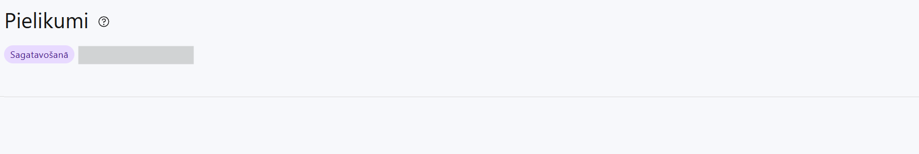
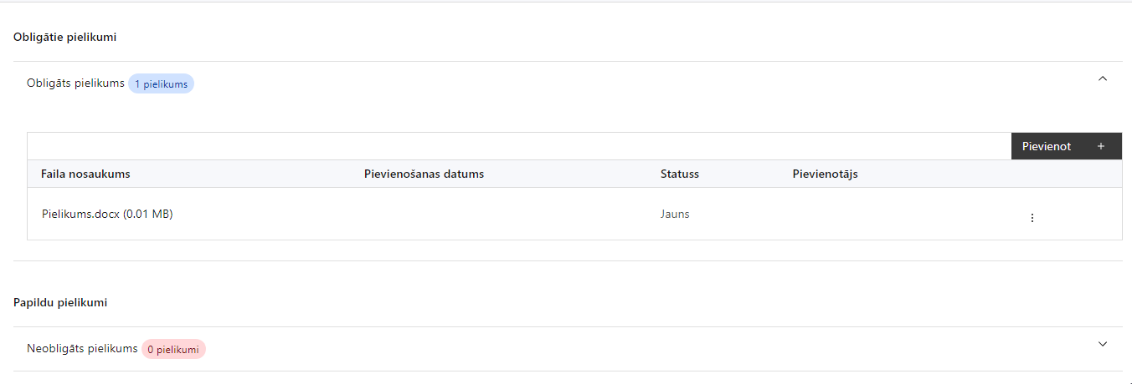

Obligātie pielikumi:

- Prasmju fonda konceptuālais apraksts atbilstoši SAM MK noteikumu 21.1. apakšpunktam un 1. pielikumam – latviešu valodā un angļu valodā (atbilstoši atlases nolikuma pielikumā norādītajai dokumenta veidnei – pielikums Nr. 2);
- Projekta iesniedzēja, SAM MK noteikumu 16. punktā minētā sadarbības partnera (ja attiecināms) un SAM MK noteikumu 15.1. apakšpunktā minētā sadarbības partnera noslēgtais līdzdarbības līgums(-i) par pārvaldes uzdevuma īstenošanu, kas saistīts ar sociālajā dialogā balstītu sistēmas nozares cilvēkresursu konkurētspējas attīstību ātrai un efektīvai darbaspēka pielāgošanai tautsaimniecības vajadzībām atbilstoši SAM MK noteikumu 21.2. apakšpunktam;
- Projekta iesniedzēja dalībnieku un to biedru (ja attiecināms) saraksts, norādot komersantu nosaukumu un reģistrācijas numuru saskaņā ar SAM MK noteikumu 21.4 apakšpunktu (atbilstoši atlases nolikuma pielikumā norādītajai dokumenta veidnei – pielikums Nr. 3);
- Prasmju fonda konceptuālajā aprakstā norādīto komersantu saraksts, norādot komersantu nosaukumu un reģistrācijas numuru saskaņā ar SAM MK noteikumu 21.5. apakšpunktu (atbilstoši atlases nolikuma pielikumā norādītajai dokumenta veidnei – pielikums Nr. 4);
- Prasmju fonda konceptuālajā aprakstā norādīto komersantu apliecinājums par dalību projektā atbilstoši SAM MK noteikumu 21.5. apakšpunktam un privātā līdzfinansējuma pieejamību projekta īstenošanai atbilstoši SAM MK noteikumu 21.6.apakšpunktam un 2. pielikumam, kas ir pietiekams vismaz SAM MK noteikumu 9. punktā norādītā minimālā privātā līdzfinansējuma nodrošināšanai, kā arī faktiskā finansējuma pieejamību apliecinošus dokumentus un finansējuma apjomu. Apliecinājumā norādītais finansējums atbilst projekta iesnieguma budžetam un tajā norādītajam publiskā un privātā finansējuma apjomam projekta īstenošana (ja attiecināms) (atbilstoši atlases nolikuma pielikumā norādītajai dokumenta veidnei – pielikums Nr. 5).
- Projekta iesniedzēja apliecinājums (tajā skaitā projekta iesniedzējs apliecina privātā līdzfinansējuma pieejamību projekta īstenošanai atbilstoši SAM MK noteikumu 21.6. apakšpunktam un 2. pielikumam, kas ir pietiekams vismaz SAM MK noteikumu 9. punktā norādītā minimālā privātā līdzfinansējuma nodrošināšanai, kā arī faktiskā finansējuma pieejamību apliecinošus dokumentus un finansējuma apjomu. Apliecinājumā norādītais finansējums atbilst projekta iesnieguma budžetam un tajā norādītajam publiskā un privātā finansējuma apjomam projekta īstenošana; apliecina, ka neplāno saņemt atbalstu SAM MK noteikumu 26. punktā noteiktajām nozarēm un darbībām (ja attiecināms)) (atbilstoši atlases nolikuma pielikumā norādītajai dokumenta veidnei – pielikums Nr. 6);
- Sadarbības partnera(-u) apliecinājums par dalību projektā (tai skaitā sadarbības partneris, apliecina, ka neplāno saņemt atbalstu SAM MK noteikumu 26. punktā noteiktajām nozarēm un darbībām (ja attiecināms); apliecina, ka darbojas saskaņā ar Arodbiedrību likumu un sadarbosies projekta īstenošanā atbilstoši Arodbiedrību likuma 12. un 15. panta nosacījumiem (ja attiecināms)) (atbilstoši atlases nolikuma pielikumā norādītajai dokumenta veidnei – pielikums Nr. 7);
- Iesniegums de minimis atbalsta piešķiršanai (ja attiecināms) (atbilstoši atlases nolikuma pielikumā norādītajai dokumenta veidnei – pielikums Nr. 8).

Projekta budžetā (projekta iesnieguma sadaļā “Projekta budžeta kopsavilkums”) norādīto izmaksu apmēru pamatojošie dokumenti, t.i., projekta iesniegumā plānotās izmaksas atbilst vidējām tirgus cenām konkrētās izmaksu pozīcijās (informāciju var pamatot ar, piemēram, publiski pieejamu avotu par preču vai pakalpojumu cenām norādīšanu, provizorisku tirgus izpēti, noslēgtiem nodomu protokoliem vai līgumiem (ja attiecināms), u.c. informāciju).

Papildu pielikumi:

- Projekta iesniegumam pievieno papildu informāciju, kas nepieciešama projekta iesnieguma vērtēšanai, ja to nav iespējams integrēt projekta iesniegumā, piemēram, finansējuma pieejamību apliecinoši dokumenti, piemēram, plānotā finanšu plūsma;
- Projekta iesnieguma pielikumu tulkojums (ja attiecināms).

SADAĻA - APLIECINĀJUMI

Obligātie apliecinājumi

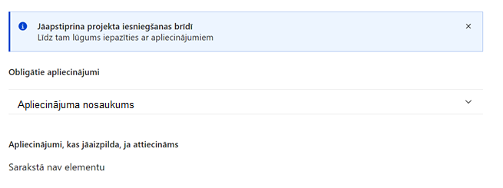
Apliecinājums par informācijas patiesumu un spēju īstenot projektu

Manis pārstāvētā projekta iesniedzēja un sadarbības partnera, ja tāds projektā ir paredzēts, vārdā apliecinu, ka:
- projekta iesniedzējs, t. sk. projekta iesniedzēja valdes vai padomes loceklis vai prokūrists, vai persona, kura ir pilnvarota pārstāvēt projekta iesniedzēju ar filiāli saistītās darbībās, neatbilst nevienam no Eiropas Savienības fondu 2021.–2027. gada plānošanas perioda vadības likuma 22. panta pirmajā daļā minētajiem izslēgšanas noteikumiem (nav attiecināms uz tiešās vai pastarpinātās pārvaldes iestādēm, atvasinātām publiskām personām, citām valsts iestādēm);
- projekta iesniedzēja rīcībā ir pietiekami finanšu resursi projekta īstenošanas nodrošināšanai pienācīgā apjomā (nav attiecināms uz valsts budžeta iestādēm);
- projekta iesniegumā un tā pielikumos sniegtās ziņas atbilst patiesībai un projekta īstenošanai pieprasītais Eiropas Savienības fonda līdzfinansējums tiks izmantots saskaņā ar projekta iesniegumā noteikto;
- nav zināmu iemeslu, kādēļ šis projekts nevarētu tikt īstenots vai varētu tikt aizkavēta tā īstenošana, un apstiprinu, ka projektā noteiktās saistības iespējams veikt normatīvajos aktos par attiecīgās Eiropas Savienības fonda specifiskā atbalsta mērķa vai tā pasākuma īstenošanu noteiktajos termiņos;
- atbilstoši normatīvo aktu nosacījumiem projekts netiek un nav ticis finansēts/līdzfinansēts no citiem Eiropas Savienības finanšu avotiem vai citiem ārvalstu finanšu instrumentiem, kā arī valsts un pašvaldību budžeta līdzekļiem, un projekta ietvaros plānotās darbības nepārklājas ar darbībām, kas tiek finansētas citu Eiropas Savienības fondu specifisko atbalsta mērķu un citu ārvalstu finanšu instrumentu ietvaros, kā arī no valsts un pašvaldību budžeta līdzekļiem, un projekta iesnieguma apstiprināšanas gadījumā šis projekta iesniegums un tajā minētās plānotās darbības netiks iesniegtas finansēšanai/līdzfinansēšanai no citiem finanšu avotiem;
- projekta iesniedzējs un tā sadarbības partneris, ja tāds projektā ir paredzēts, pēdējo divu gadu laikā pirms pieteikšanās uz Eiropas Savienības fonda finansējumu nav veicis pārcelšanu regulas Nr. 651/2014 2. panta 61. a punkta izpratnē uz vietu, kurā tiks veikts atbalstītais ieguldījums, un apņemas to nedarīt divus gadus pēc tam, kad ir pabeigts atbalstītais ieguldījums (ar pabeigtu ieguldījumu saskaņā ar regulas Nr.651/2014¹ 2. panta 47. a punktu saprot brīdi, kad veikts projekta noslēguma maksājums);
- projekta iesniegumam pievienotie dokumentu atvasinājumi, ja tādi ir pievienoti, atbilst manā rīcībā esošiem dokumentu oriģināliem;
- projekta iesniegumam pievienoto dokumentu tulkojumi, ja tādi ir pievienoti, ir pareizi;
- esmu iepazinies(-usies), ar attiecīgā Eiropas Savienības fonda specifiskā atbalsta mērķa, tā pasākuma vai atlases kārtas nosacījumiem un atlases nolikumā noteiktajām prasībām;
- piekrītu projekta iesniegumā norādīto datu apstrādei Kohēzijas politikas fondu vadības informācijas sistēmā un to nodošanai citām valsts informācijas sistēmām, institūcijām;
- apņemos nodrošināt obligātos komunikācijas un vizuālās identitātes pasākumus saskaņā ar regulas Nr. 2021/1060 47. pantu un 50. pantu, ievērojot Finanšu ministrijas vadlīnijās “ES fondu 2021.-2027. gada plānošanas perioda un Atveseļošanas fonda komunikācijas un dizaina vadlīnijas” noteikto.

Apzinos, ka:
- projektu var neapstiprināt līdzfinansēšanai no Eiropas Savienības fonda, ja projekta iesniegums nav pilnībā un kvalitatīvi aizpildīts, normatīvajos aktos par attiecīgā Eiropas Savienības fonda specifiskā atbalsta mērķa, tā pasākuma vai atlases kārtas īstenošanu plānotais Eiropas Savienības fonda finansējums projekta apstiprināšanas brīdī ir izlietots vai citos projektu iesniegumu atlases nolikumā noteiktajos gadījumos;
- projekta izmaksu pieauguma gadījumā projekta iesniedzējs sedz visas izmaksas, kas var rasties izmaksu svārstību rezultātā;
- projekts būs jāīsteno saskaņā ar projekta iesniegumā paredzētajām darbībām un rezultāti jāuztur atbilstoši projekta iesniegumā minētajam;
- nepatiesas apliecinājumā sniegtās informācijas gadījumā normatīvajos aktos noteiktās sankcijas var tikt uzsāktas gan pret mani, gan arī pret manis pārstāvēto juridisko personu – projekta iesniedzēju.

Apliecinājums par informētību attiecībā uz interešu konflikta jautājumu regulējumu
un to integrāciju iekšējās kontroles sistēmā
Apliecinu, ka:
- esmu informēts(-a) par Eiropas Parlamenta un Padomes 2024. gada 23. septembra Regulas (ES, Euratom) 2024/2509 par finanšu noteikumiem, ko piemēro Savienības vispārējam budžetam (turpmāk – Finanšu regula), Ministru kabineta 2017. gada 28. februāra noteikumu Nr. 104 “Noteikumi par iepirkuma procedūru un tās piemērošanas kārtību pasūtītāja finansētiem projektiem” un Eiropas Komisijas paziņojuma C/2021/2119 “Norādījumi par izvairīšanos no interešu konfliktiem un to pārvaldību saskaņā ar Finanšu regulu 2021/C 121/01” prasībām un apņemos tās ievērot;
- organizācijā ir izveidota iekšējās kontroles sistēma korupcijas un interešu konflikta riska novēršanai, kas sevī ietver arī:
- pasākumus interešu konflikta riska kontrolei (preventīvus pasākumus un konstatēšanas pasākumus interešu konflikta riska kontrolei, t. sk. paziņošanas procedūru, labošanas pasākumus) tai skaitā ietverot informāciju par interešu konflikta novēršanu saskaņā ar Finanšu regulas 61. pantu;
- pasākumus krāpšanas un korupcijas risku novēršanai;
- iekšējās informācijas aprites un komunikācijas pasākumus par interešu konflikta, krāpšanas un korupcijas riska novēršanu;
- ētikas kodeksu;
- procedūru disciplināratbildības piemērošanai;
- kārtību, kādā darbiniekiem ir jārīkojas gadījumā, ja tie vēlas ziņot par iespējamiem pārkāpumiem (tai skaitā iespējamām koruptīvām darbībām), ietverot pasākumus, lai nodrošinātu ziņotāja anonimitāti un aizsardzību;
- pasākumus aizliegto vienošanos riska kontrolei;
- dubultā finansējuma novēršanas mehānismu pret citiem finansēšanas avotiem, tai skaitā pret Eiropas Savienības kohēzijas politikas programmu 2021.–2027.gadam, Eiropas Savienības struktūrfondu un Kohēzijas fonda 2014.–2020.gada plānošanas perioda darbības programmu “Izaugsme un nodarbinātība” un citiem ārvalstu finanšu instrumentiem;
- ziņošanas mehānismu kompetentajām iestādēm par potenciāliem administratīviem vai kriminālpārkāpumiem.

Apliecinājums par projekta īstenošanas un finansējuma saņemšanas nosacījumu ievērošanu

Apliecinu, ka:
- SAM MK noteikumu 24.4. apakšpunktā minētā mācību un citu nepieciešamo pasākumu plāna izstrādē tiks ņemts vērā SAM MK noteikumu 24.3. apakšpunktā minētās atbalstāmās darbības ietvaros sagatavotais nozares mācību vajadzību redzējums, plānā ietverot vismaz:
- informāciju par nozarē nodarbināto mācību vajadzībām un to apjomu, kā arī nepieciešamajām mācībām nozares potenciālajam darbaspēkam un to apjomu, norādot šo vajadzību pārskatīšanas un aktualizēšanas biežumu;
- procesu un metodes, kā plānots piesaistīt un atlasīt mācībās iesaistāmos nozares komersantu darbiniekus;
- mehānismu nozares potenciālā darbaspēka piesaistei, informēšanai un sasniegšanai;
- informāciju par mācībām plānotā finansējuma sadalījumu, tā proporciju un pārskatīšanas biežumu;
- informāciju par mācību īstenotāju piesaistes un atlases principiem Latvijā un ārvalstīs (ja attiecināms);
- informāciju par citiem nepieciešamajiem atbalsta pasākumiem, par kuriem vienosies prasmju fonda dalībnieki, to īstenošanai atvēlētajiem resursiem un īstenošanas procesu.
- tiks iegūta un uzkrāta:
- informācija par komersantu, kurā nodarbināts mācībās iesaistītais darbinieks (nosaukums, reģistrācijas numurs, komersanta pārstāvētā nozare saskaņā ar NACE 2.1. red., komersanta statuss);
- dati par mācībās iesaistīto darbinieku skaitu dalījumā pēc dzimuma un vecuma (vārds, uzvārds, personas kods, mācību vai atbalsta pasākumu nosaukums, mācību sākuma un beigu datums, darbinieka amats);
- dati par projekta ietekmi uz SAM MK noteikumu 5. punktā minētajiem rādītājiem, kurus iesniedz arī atbildīgajā iestādē pēc tās pieprasījuma;
- dati par SAM MK noteikumu 4. punktā un 5.1. un 5.2. apakšpunktā minēto mērķa grupu atbilstoši Eiropas Parlamenta un Padomes 2021. gada 24. jūnija Regulas (ES) Nr. 2021/1057, ar ko izveido Eiropas Sociālo fondu Plus (ESF+) un atceļ Regulu (ES) Nr. 1296/2013, I pielikumam un normatīvajiem aktiem, kas nosaka Eiropas Savienības fondu projektu pārbaužu veikšanas kārtību 2021.–2027. gada plānošanas periodā;
- dati par projekta ietekmi uz horizontālā principa “Vienlīdzība, iekļaušana, nediskriminācija un pamattiesību ievērošana” rādītāju – pasākumu skaits, kuros nodrošināta vides un satura piekļūstamība personām ar dažādu veidu funkcionēšanas ierobežojumiem;
- sešu mēnešu laikā pēc SAM MK noteikumu 17. punktā minētā līguma noslēgšanas tiks iesniegts un saskaņots sadarbības iestādē procedūras apraksts (iekšējo kārtību) par kārtību, kādā prasmju fonda pārvaldītājs nodrošinās komercdarbības atbalsta piešķiršanu komersantam saskaņā ar Komisijas regulu Nr. 2023/2831, tostarp paredzot strīdu izskatīšanas kārtību, kas piemērojama atbilstoši Civilprocesa likumam;
- tiks iegūts un uzkrāts mācībās iesaistīto dalībnieku sniegtā novērtējuma apkopojums par mācībās iegūto prasmju un zināšanu ietekmi;
- pēc atbildīgās iestādes vai sadarbības iestādes pieprasījuma tiks sniegta informācija un pamatojošie dokumenti par projekta ieviešanas gaitu, tostarp par SAM MK noteikumu 24.4. apakšpunktā minētā mācību un citu nepieciešamo atbalsta pasākumu īstenošanas plāna izpildi cilvēkkapitāla attīstībai nozarē, sniedzot informāciju par nozarē nodarbināto un nozares potenciālā darbaspēka mācībām, to apjomu un ietekmi uz mācībās iesaistīto dalībnieku;
- reizi gadā tiks sniegts pārskats ekonomikas ministra izveidotajai Apvienotās pieaugušo izglītības koordinācijas komisijai par prasmju fonda ietvaros īstenotajām nozarē nodarbināto un nozares potenciālā darbaspēka mācībām un to rezultātiem;
- sešu mēnešu laikā pēc SAM MK noteikumu 17. punktā minētā līguma noslēgšanas tiks izstrādāts un prasmju fonda partnerībā apstiprināts mācību un citu nepieciešamo atbalsta pasākumu īstenošanas plāns cilvēkkapitāla attīstībai nozarē, kā arī uzsākta mācību īstenošanu.
- sākot ar 2026. gadu, reizi gadā tiks informēta Cilvēkkapitāla attīstības padome par projektā sasniegto progresu un turpmāko rīcību prasmju fonda pilotēšanā, kā arī tā darbības un finansēšanas modeļa ilgtspēju.

Apliecinājumi, kas jāaizpilda, ja attiecināms
Šajā Pasākumā nav paredzēti apliecinājumi, kas jāaizpilda.

Eiropas Komisijas 2014. gada 17. jūnija Regula (ES) 651/2014, ar ko noteiktas atbalsta kategorijas atzīst par saderīgām ar iekšējo tirgu, piemērojot Līguma 107. un 108. pantu
Eiropas Parlamenta un Padomes 2021. gada 24. jūnija Regula (ES) 2021/1060, ar ko paredz kopīgus noteikumus par Eiropas Reģionālās attīstības fondu, Eiropas Sociālo fondu Plus, Kohēzijas fondu, Taisnīgas pārkārtošanās fondu un Eiropas Jūrlietu, zvejniecības un akvakultūras fondu un finanšu noteikumus attiecībā uz tiem un uz Patvēruma, migrācijas un integrācijas fondu, Iekšējās drošības fondu un Finansiāla atbalsta instrumentu robežu pārvaldībai un vīzu politikai
HP VINPI rādītāji noteikti LM/TM vadlīniju “Horizontālais princips “Vienlīdzība, iekļaušana, nediskriminācija un pamattiesību ievērošana” vadlīnijas īstenošanai un uzraudzībai (2021-2027)” 4.pielikumā; pieejamas: https://www.lm.gov.lv/lv/vadlinijas-horizontala-principa-vienlidziba-ieklausana-nediskriminacija-un-pamattiesibu-ieverosana-istenosanai-un-uzraudzibai-2021-2027
Vizuālās identitātes prasības un paraugi iekļauti Eiropas Savienības fondu 2021.–2027. gada plānošanas perioda un Atveseļošanas fonda komunikācijas un dizaina vadlīnijās. Pieejamas: Esfondi.lv: https://www.esfondi.lv/normativie-akti-un-dokumenti/2021-2027-planosanas-periods/komunikacijas-un-dizaina-vadlinijas
Eiropas Parlamenta un Padomes 2021. gada 24. jūnija Regula (ES) 2021/1060, ar ko paredz kopīgus noteikumus par Eiropas Reģionālās attīstības fondu, Eiropas Sociālo fondu Plus, Kohēzijas fondu, Taisnīgas pārkārtošanās fondu un Eiropas Jūrlietu, zvejniecības un akvakultūras fondu un finanšu noteikumus attiecībā uz tiem un uz Patvēruma, migrācijas un integrācijas fondu, Iekšējās drošības fondu un Finansiāla atbalsta instrumentu robežu pārvaldībai un vīzu politikai
2014. gada 17. jūnija Komisijas Regula (ES) 651/2014, ar ko noteiktas atbalsta kategorijas atzīst par saderīgām ar iekšējo tirgu, piemērojot Līguma 107. un 108. pantu Dokuments attiecas uz EEZ
2021.gada 24.jūnija Eiropas Parlamenta un Padomes Regulas (ES) 2021/1060, ar ko paredz kopīgus noteikumus par Eiropas Reģionālās attīstības fondu, Eiropas Sociālo fondu Plus, Kohēzijas fondu, Taisnīgas pārkārtošanās fondu un Eiropas Jūrlietu, zvejniecības un akvakultūras fondu un finanšu noteikumus attiecībā uz tiem un uz Patvēruma, migrācijas un integrācijas fondu, Iekšējās drošības fondu un Finansiāla atbalsta instrumentu robežu pārvaldībai un vīzu politikai.

